RÉPUBLIQUE DU TCHAD  *************  MINISTERE DE LA SANTE PUBLIQUE ET  PREVENTION  *************  SECRETARIAT D’ETAT  *************  SECERTARIAT GÉNÉRAL  *************  PROJETDE RENFORCEMENT DES SERVICES DE SANTÉ MATERNELLE ET INFANTILE AU TCHAD | Unité-Travail-Progrès    وحدة-عمل-تقدم | جـمهـوريـة تـشاد  *******  وزارة الصحة العامة  *******  أمانة الدولة  *******  الأمانة العامة  *******  مشروع تقوية الخدمات الصحة للأم والطفل
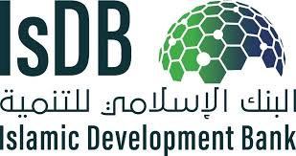

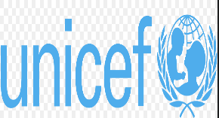

PROJET DE RENFORCEMENT DES SERVICES DE SANTE MATERNELLE ET INFANTILE AU TCHAD
(PRSSMIT)
RAPPORT DU 31 DECEMBRE 2025
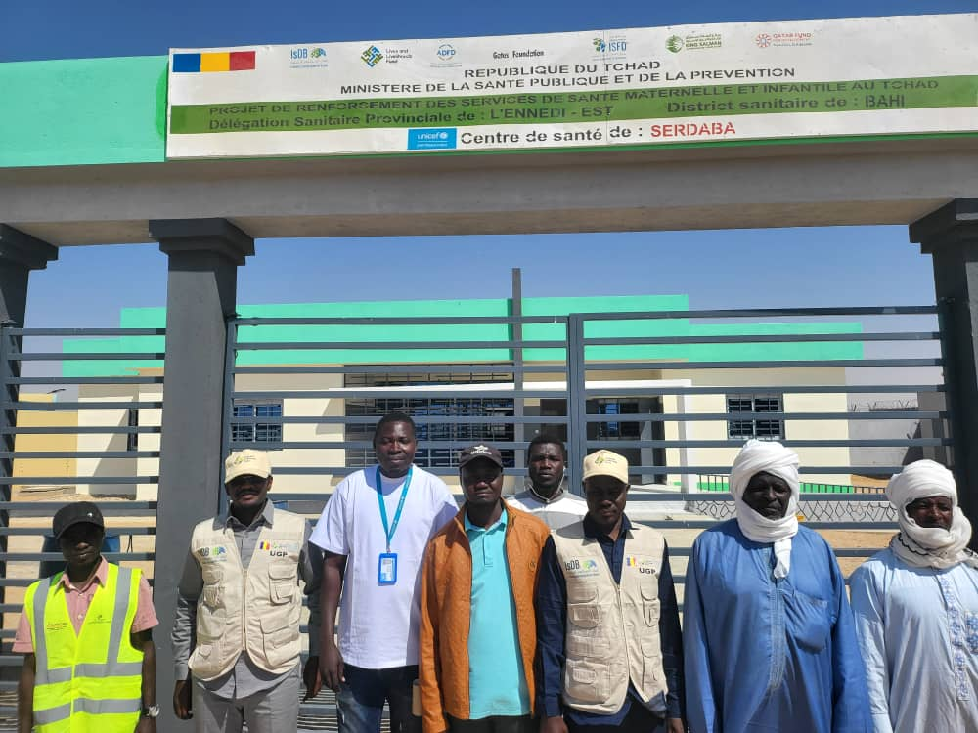

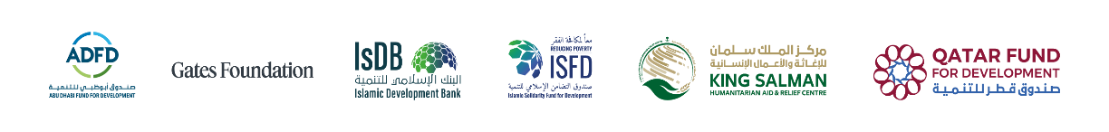

Table des matières
Table des matières……………………………………………………………..……………….. | 2
Table des Illustrations……………………………………………………...…………………… | 3
Sigles et Abréviations ……………………………………………………………...…………... | 4
RESUME………………………………………………………………………….…………… | 5
PARTIE I : PRESENTATION DU PROJET…………………..………………………………. | 6
I.1Objectifs et Résultats……………………………………………...………………................. | 6
I.2 Composantes du Projet….……………................................................................................... | 7
I.3 Période de mise en œuvre du Projet……………………………………………………… … | 9
I.4 Financement du Projet………………………………………………………………….. ....... | 9
I.5 Zone d’intervention du Projet………………………………………………………………... | 19
PARTIE II: REALISATION PHYSIQUE DU PROJET ……………………………………..… | 20
Composante 1 : Amélioration de l’accès aux services de santé maternelle, normes nationales ... | 20
II.1.1 Les établissements de santé sont construits ou réhabilites pour se conformer aux normes  nationales ………………………………………………………………………………… | 20
II.1.2. Fourniture d'équipements médicaux de pointe………………..…………………………. | 21
II.1.3.Fourniture de Biens : Logistique………………………...………………………………… | 22
II.1.4.Fourniture de médicaments essentiels……………..……………………………………… | 22
Composante 2 : Amélioration de la qualité des services de santé maternelle, néonatale et  infantile ……....................................................................................................... | 22
II.2.1 Renforcement des capacités des professionnels de Santé………………………………... | 23
II.2.2 La promotion de la santé de la reproduction (SR)………………………………………... | 23
II.2.3 Renforcement du système d'informatique sanitaire………………………………………. | 23
Composante 3 : Renforcement de l'offre et de la demande de services de santé au niveau  communautaire ……………………………………………………….……….. | 24
Composante 4 : Renforcement de la gouvernance du secteur de la santé………………………. | 25
Composante 5 : Appui à la Gestion du Projet ……………………………………………….. | 25
II.5.1 Fonctionnement de l’Unité de Gestion du Projet (UGP)………………………………….. | 25
II.5.2 Services de conseil (Manuel opérationnel, études de base et audit)…………………….… | 26
PARTIE III : SUIVI DES PASSATIONS DES MARCHES………………..………………….. | 28
III.1 Evolution du processus des marchés des Biens……………………………………….…… | 28
III.2. Evolution du processus des Marchés de travaux………………………………………....... | 29
III.3 Evolution du processus des Marchés de Consultants…………………..………………….. | 29
PARTIE IV : REALISATIONS FINANCIERES DU PROJET……………………………….... | 31
IV.1 Exécution Financière du Projet au 31 Mars 2024…………………………………………. | 31
CONCLUSION ET RECOMMANDATIONS…………………………………..……………… | 32

Table des Illustrations

Tableau 1 : | Différentes dates de la vie du Projet…………………........................................ | 9
Tableau 2 : | Plan de financement du Projet…………………………………………..……... | 10
Tableau 3 : | Étapes de constructions et réhabilitations des CS, hôpitaux et forages ..………. | 21
Tableau 4 : | Fourniture et installation de matériels médicaux et réfrigérateur ....................... | 21
Tableau 5 : | Taux d’acquisition des moyens roulants………………………………….……. | 22
Tableau 6 : | Récapitulatif des réalisations de la composante I………………………………. | 22
Tableau 7 : | Situation de l'activité de la formation…………………………………………… | 23
Tableau 8 : | Appui au plaidoyer et à la communication des activités.…………………....…. | 23
Tableau 9 : | Fourniture du logiciel d'information sanitaire du district version (DHIS2)…….. | 23
Tableau 10 : | Formation et déploiement du DHIS2…………………………………………… | 24
Tableau 11 : | Récapitulatif des réalisations de la composante II……………………................ | 24
Tableau 12 : | Récapitulatif des réalisations de la composante III…………………………....... | 24
Tableau 13 : | Récapitulatif des réalisations de la composante IV……………………............... | 24
Tableau 14 : | Situation des cinq activités (16, 17, 18,19 et 21)……………………………….. | 25
Tableau 15 : | situation de l’activité N°20………………….…………………........................... | 26
Tableau 16 : | Récapitulatif de la Composante V………………………………....................... | 26
Tableau 17 : | Récapitulatif des réalisations physiques du Projet……………………………… | 26
Tableau 18 : | Récapitulatif des procédures des marchés des Biens…………………………… | 28
Tableau 19 : | Récapitulatif des procédures relatives aux marchés des Travaux………………. | 29
Tableau 20 : | Récapitulatif des procédures des marchés des Consultants…………………….. | 29
Tableau 21 : | Décaissement par bailleurs en dollars………….................................………….. | 31
Tableau 22 : | Décaissement BID du projet au 31 Décembre 2025………………………..….. | 30

Sigles et Abréviations
AE  APS  APD | Agence de l’Exécution  Avant-Projet Sommaire  Avant-Projet Détaillé
ASC | Agents de Santé Communautaire
BIsD | Banque Islamique de Développement
COGES | Renforcement des Comités de Gestion Sanitaire
CS | Centre de Santé
DHIS2 | Logistique d’Information Sanitaire de District Version 2
LLF | Lives and Livelihood Fund
MSP | Ministère de la Santé Publique
PCIME | Prise en Charge Intégrée des Maladies de l’Enfant
PRSSMIT | Projet de Renforcement des Services de Santé Maternelle et Infantile au Tchad
PTBA | Programme de Travail et Budget Annuel
S&E | Suivi et Evaluation
SONU | Soins Obstétriques et Néonataux d’Urgence
SR | Santé de la Reproduction
UGP | Unité de Gestion du Projet

INTRODUCTION
Dans le cadre de la mise en œuvre du Projet de Renforcement des Services de Santé Maternelle et Infantile au Tchad (PRSSMIT), un rapport annuel sur l’évolution des activités du Projet doit être rédigé par l’UGP conformément aux dispositions prévues dans le manuel de procédures.
C’est dans ce cadre que le présent rapport est rédigé afin de faire la situation de la mise en œuvre des activités du PRSSMIT sous ses aspects physiques, financiers et Passation des Marchés au 31 Décembre 2025.
Le présent rapport fait un état des lieux de la mise en œuvre des différentes activités du Projet du 1er au 31 décembre 2025. Ensuite une comparaison des résultats par rapport à ceux des années antérieures cumulées. Il est composé de trois (03) parties :

- Situation des réalisations physiques ;
- Situation des marchés publics ;
- Situation des dépenses.
RESUME
A la date du 31 décembre 2025, le taux global de réalisation physique du Projet est de 68,20% contre 21,08% en 2023 et 2024 cumulés. Alors que celui de l’exécution financière est de 90,6% contre 50,49 en 2023 et 2024 cumulés.
Quant au taux de réalisation de passation des marchés, il est de 88,41 % contre 57,73 des années antérieures cumulés.
En analysant le taux physique du Projet de l’année 2025 , on constate que le projet a enregistré une forte augmentation des activités qui s’explique par le démarrage de génie civil et l’acquisition des équipements:
- 20 centres de santé démarré dont 18 déjà construits et réceptionnés;
- 28 centres de santé à mettre aux normes démarré dont 10 déjà réceptionnés;
- 3 hôpitaux à réhabiliter démarré dont un déjà réceptionné;
- Equipements de 20 centres de santé réceptionnés...

Du point de vue financier, l’augmentation du taux s’explique par le décaissement de
24 123 257 USD en 2025. Montant représentant 50% du coût global du projet.

Deux dossiers sont en instance à la BID: le dossier relatif au financement additionnel et
celui relatif à la construction de 11 centres de santé.
PARTIE I : PRESENTATION DU PROJET

I.1 OBJECTIFS ET RESULTATS
Le Projet de Renforcement de Service de Santé Maternelle et Infantile au Tchad (PRSSMIT) est un Projet financé par la Banque Islamique de Développement ayant pour objectif principal d’assurer à la population un accès universel à des soins de santé de qualité complets, intégrés, continus et centrés sur la personne afin de contribuer efficacement au développement socio-économique du pays d’ici 2030.
Spécifiquement, il contribuera à :
- Assurer la disponibilité permanente (24 heures sur 24, 7 jours sur 7) de Soins Obstétricaux et Néonataux d’Urgence (SONU) dans toutes les formations sanitaires ciblées afin de contribuer à la réduction de la mortalité maternelle et néonatale liée aux complications de la grossesse et de l’accouchement d’ici 2026 ;
- Renforcer durablement le système de santé au niveau national, provincial et communautaire ;
- Renforcer le leadership du Ministère de la Santé Publique (MSP) et du Ministère des Finances, du Budget de l’Economie et du Plan.
A la fin de sa mise en œuvre, les résultats suivants sont attendus :
- 20 centres de santé construits et équipés ;
- 28 centres de santé réhabilités et/ou agrandis et équipés ;
- 2 hôpitaux provinciaux (Abéché et Bongor) réhabilités, agrandis et équipé ;
- L’hôpital de la Mère et de l’Enfant de N’Djamena réhabilité et équipé ;
- 50 forages équipés à pompes solaires construits ;
- 40 centres de santé et 3 hôpitaux équipés de réfrigérateurs biomédicaux ;
- 17 véhicules 4x4 fournis ;
- 70 motos tout-terrain fournies aux districts de santé (5 par district) ;
- 6 réfrigérateurs sanguins fournis ;
Des rapports sur la mise en œuvre du Projet (PIASR), des rapports d’achèvement du projet (PCR) et une Post-évaluation du Projet sont faits pour mesurer et évaluer les résultats du Projet.
Le Projet appuiera le gouvernement dans la réalisation des objectifs du PNDS 2023-2026, des Objectifs de Développement durable (ODD) et de la vision du Tchad à l’horizon 2030. Il est aligné sur le pilier du développement social inclusif de la Stratégie décennale du Groupe de la BIsD.
I.2 COMPOSANTES DU PROJET
Dans le cadre de sa mise en œuvre, le PRSSMIT a six (6) composantes, à savoir :

- Amélioration de l’accès aux services de santé maternelle néonatale et infantile
Dans cette composante, il est prévu : la construction de 20 centres de santé et la réhabilitation de 84 centres de santé dans les provinces de l'Ennedi Est, de Mandoul et du Salamat ainsi que les réhabilitation des hôpitaux provinciaux d'Abéché et de Bangor et de l’hôpital de la Mère et de l’Enfant de N'Djamena ; la fourniture et l'installation d'équipements biomédicaux de pointe pour les structures ciblées ; la construction de 50 forages équipés de pompes solaires ; la fourniture de médicaments essentiels et de réactifs de laboratoire pour les hôpitaux nouvellement construits.

- Amélioration de la qualité des services de santé maternelle, néonatale et infantile
Cette composante comprend : le renforcement des connaissances de 300 prestataires de soins en Soins Obstétricaux et Néonataux d’Urgence (SONU) selon leur niveau d’ancrage dans la pyramide sanitaire ; Chirurgie; Anesthésie Réanimation ; Pédiatrie; Laboratoire; Gestion intégrée des maladies de l’enfant (PCIME) et pratiques de gestion garantissant des services de SMNI de qualité ; le Partage des connaissances et des bonnes pratiques à travers des ateliers/séminaires de mises à jour techniques et réglementaires des prestataires selon leurs métiers respectifs, ; le renforcement des Laboratoires : qualité du diagnostic, développement et/ou accompagnement à l'application des normes et procédures, démarche qualité ; renforcement du Système National d'Information Sanitaire à travers la fourniture et le déploiement du « Logiciel d'Information Sanitaire de District Version 2 (DHIS2) dans les Provinces ciblées ; Acquisition de 17 véhicules (1 par district) et 3 pour les niveaux centraux de supervision et de coordination respectivement, l’achat de 70 motos (5 par district de santé) pour les activités de stratégie avancée et d’encadrement des Agents de Santé Communautaire (ASC) ;

- Renforcement de l’offre et de la demande de soins de santé au niveau communautaire
La formation de 1400 agents de santé communautaires (ASC) et leur fournira les équipements nécessaires à la Prise en Charge Intégrée des Maladies de l'Enfance dans la communauté (PCIME­c) ; Le renforcement des Comités de Gestion Sanitaire (COGES) par des actions de formation et la mise en place de structures simples mais efficaces , Le financement de la BID aidera les leaders communautaires (religieux, enseignants, personnel de santé) à établir un diagnostic communautaire pour définir les actions de santé prioritaires, y compris un calendrier d'activité ;

- Renforcement de la Gouvernance du secteur de la santé
Le projet appuiera en partenariat avec d’autres partenaires au développement l’élaboration de documents de politique, stratégie, normes et procédures dans le domaine de la Santé Maternelle, Néonatale et Infantile (SMNI) et santé reproductive ; Plans de développement des districts sanitaires et plans opérationnels, Appui institutionnel au MSP (Agence d’exécution) et au MEPDCI (Bureau du Gouverneur de la BID) afin de renforcer leur leadership pour une coordination efficace des différentes interventions et partenaires actifs dans le domaine de la santé. Dans ce cadre, les salles de réunion des deux départements seront équipées de matériel de visioconférence, En outre, il est prévu d’organiser un voyage d’étude pour six (6) cadres des deux (2) Départements tout en respectant la parité hommes femmes dans un pays membre de la BID (Maroc, Sénégal, Tunisie, etc.) Pour un partage d’expérience en SMNI, SONU, Planification et Coordination des interventions de santé.

- Appui à la mise en œuvre du projet
Au titre de cette composante, il est prévu: le fonctionnement de UGP, un atelier de Lancement et des revues à mi-parcours, une visite de familiarisation au siège de la BID, le recrutement d'une agence de maîtrise d'ouvrage délégué, des consultants chargés de la supervision des travaux et d’audits financier du projet et un manuels de Procédures Administratives et Comptable.

- Intervention d’Urgence (0 million de dollars US)
En prévision de la survenance d’une situation d’urgence nécessitant une mobilisation immédiate de ressources, cette composante d’intervention d’urgence fournit un mécanisme permettant au pays de demander à la BID de soutenir l’atténuation, la réponse et le relèvement dans le(s) district(s) touché(s) par cet événement. Cela offre une opportunité importante pour le pays d’empêcher les épidémies de se propager à l’intérieur et à l’extérieur des frontières grâce à une intervention précoce, sans avoir besoin de mettre de côté un financement dans un fonds de prévoyance conventionnel.

I.3 PERIODE DE MISE EN ŒUVRE DU PROJET
La période d’exécution physique globale du Projet est de 5 ans à compter de la date d’entrée en vigueur des accords de financement (Accord de mandat et Accord-Cadre). Les accords de financement ont été signés le 23 Mai 2022 et entrés en vigueur le 11 Décembre 2022 ce qui prévoit la clôture du Projet à la date du 31 décembre 2027.
Tableau 1 : Différentes dates de la vie du Projet
 | Prévu
Date de signature | 23/05/2022
Date d'entrée en vigueur | 11/12/2022
Date du premier décaissement | 27/02/2023
Date du dernier décaissement | 06 /03/2028
Date du Rapport de Clôture du projet | 2027
Source : AE du Projet

I.4 FINANCEMENT DU PROJET
Le Projet de Renforcement des Services de Santé Maternelle et Infantile au Tchad (PRSSMIT) est financé à hauteur de 48,4 millions répartis comme suit :
- 45,00 millions de dollars par la Banque Islamique de Développement (BIsD) dont
- 65% soit 29,25 millions de dollars sur financement ordinaire des ressources de la Banque et
- 35% soit 15,75 millions de dollars au titre de subvention LLF « Fonds pour les vies et les moyens de subsistance » ;
- 1,10 million de dollars part Unicef ;
- 2,30 millions de dollars part du gouvernement du Tchad.

Tableau 2 : Plan de financement du Projet
 | Description des éléments de cout (produit/élément d'activité) | Unité |  | Prix Unit (USD) | Quantité | Budget pour 5ans
 |  |  |  |  |  | Fréqce | Part BID | Contribution |  | Total Général
 |  |  |  |  |  |  |  | UNICEF | ETAT | Total Général
 |  |  |  |  |  |  | USD | USD | USD | USD
COMPOSANTE I : AMELIORER L'ACCES AUX SERVICES DE SANTE MATERNELLE, NEONATALE ET INFANTILE
Activité 1 | Les établissements de santé sont construits ou réhabilités pour se conformer aux normes nationales
 | Travaux de génie civil
1 | Construction des centres de santé à l’ENNEDI EST, MANDOUL et SALAMAT | Centre de santé |  | 385 000 | 20 | 1 | 7 700 000 | - | - | 7 700 000
2 | Réhabilitation des centres de santé à l’ENNEDI EST, MANDOUL et SALAMAT | Centre de santé |  | 90 000 | 84 | 1 | 7 560 000 | - | - | 7 560 000
3 | Réhabilitation des hôpitaux provinciaux d'ABECHE et BONGOR | Hôpital Provincial |  | 1 000 000 | 2 | 1 | 2 000 000 | - | - | 2 000 000
4 | Réhabilitation de l’hôpital de la Mère et de l’Enfant de NDJAMENA | Centre de santé |  | 2 000 000 | 1 | 1 | 2 000 000 | - | - | 2 000 000
5 | Construction des forages équipés de pompes solaires dans les centres de santé | Forage |  | 40 000 | 50 | 1 | 2 000 000 | - | - | 2 000 000
Sous-total 1 |  |  |  |  |  |  | 21 260 000 | - | - | 21 260 000
Activité 2 | Fourniture des équipements médicaux de pointe
6 | Fourniture et installation de matériel médical dans les nouveaux centres de santé construits. | Centre de santé |  | 100 000 | 20 | 1 | 2 000 000 | - | - | 2 000 000
7 | Fourniture et installation de matériel médical dans les nouveaux centres de santé réhabilités | Centre de santé |  | 75 000 | 84 | 1 | 6 300 000 | - | - | 6 300 000
8 | Fourniture et installation de matériel médical dans les hôpitaux provinciaux réhabilités | Hôpital Provincial |  | 450 000 | 2 | 1 | 900 000 | - | - | 900 000
9 | Fourniture et installation de matériel médical dans l'hôpital Mère et Enfant réhabilités | Centre de santé |  | 2 000 000 | 1 | 1 | 2 000 000 | - | - | 2 000 000
10 | Fourniture de réfrigérateurs de conservation du sang | Réfrigérateur pour sang |  | 20 000 | 6 | 1 | 120 000 | - | - | 120 000
11 | Fourniture de réfrigérateurs solaires pour la vaccination de routine R (ODB=26 et UNICEF=14) | Réfrigérateur pour vaccins |  | 15 000 | 40 | 1 | 390 000 | 210 000 | - | 600 000
Sous-total 2 |  |  |  |  |  |  | 11 710 000 | 210 000 |  | 11 920 000
Activité 3 | Fourniture de Biens : Logistique
12 | Achat de dix-sept véhicules 4x4 (districts sanitaires =14, UGP=1, Direction de MCH=1 et Direction des infrastructures de santé =1) | Véhicule |  | 40 000 | 17 | 1 | 680 000 | - | - | 680 000
13 | Achat de 70 motos (5 par district sanitaire) pour activités de supervision | Motocycle |  | 4 000 | 70 | 1 | 280 000 | - | - | 280 000
Sous-total 3 |  |  |  |  |  |  | 960 000 | - | - | 960 000
Activité 4 | Fourniture de médicaments good essentiels |  |  |  |  |  |  |  |  | -
14 | Fourniture de médicaments essentiels, y compris les réactifs de laboratoire et autres consommables pour les formations sanitaires nouvellement construit | Centre de santé |  | 15 000 | 20 | 1 | 300 000 | - | - | 300 000
Sous-total 4 |  |  |  |  |  |  | 300 000 | - | - | 300 000
 | TOTAL Composante I | - |  | - | - |  | 34 230 000 | 210 000 | - | 34 440 000
COMPOSANTE II : AMELIORER LA QUALITE DES SERVICES DE SANTE MATERNELLE, NEONATALE ET INFANTILE
Sortie 1 | Partage des connaissances et des meilleures pratiques à travers des ateliers pour les techniciens et les régulateurs leurs professions respectives
Activité 5 | Renforcement des capacités des professionnels de santé
15 | Formation de 18 professionnels de santé en SONU (6/province) | Session |  | 10 000 | 3 | 1 | 30 000 | - | - | 30 000
16 | Formation de 140 professionnels de santé dans SONU complet (10/province) | Session |  | 10 000 | 14 | 1 | 140 000 | - | - | 140 000
17 | Formation de 135 professionnels de santé en SONU de base | Session |  | 10 000 | 14 | 3 | 420 000 | - | - | 420 000
18 | Formation 15 prestataires de soins de santé à l'utilisation des équipements biomédicaux | Session |  | 5 000 | 3 | 1 | 15 000 | - | - | 15 000
19 | Formation de 210 professionnels de santé en PCIME (15/District) | Session |  | 5 000 | 10 | 2 | 100 000 | - | - | 100 000
20 | Formation de 12 techniciens en matériel biomédical maintenance (ENNEDI EST 2, MANDOUL 2, SALAMAT 2, 4 Hôpitaux provinciaux ABECHE ET BONGOR 2 et Centre de santé mère et enfant NDJAMENA 2) | Session |  | 5 000 | 3 | 1 | 15 000 | - | - | 15 000
21 | Ateliers de partage de connaissances et de bonnes pratiques séminaires sur les mises à jour techniques et règlementaires (Chirurgien Gynécologue, Pédiatre, Sagefemme, Anesthésiste, Technicien de laboratoire, Etc.,) 15-20 participants par atelier | Atelier |  | 15 000 | 5 | 3 | 225 000 | - | - | 225 000
Sous total |  |  |  |  |  |  | 945 000 | - | - | 945 000
Activité 6 | Promotion de la santé reproductive
22 | Appui au plaidoyer et à la communication activités sur le décret d'application de la loi N° 006 sur la promotion de la santé de la reproduction (SR) | District |  | 4 000 | 14 | 2 | 112 000 | - | - | 112 000
Sous total |  |  |  |  |  |  | 112 000 | - | - | 112 000
Activité 7 | Renforcement du système d'informatique sanitaire
23 | Fourniture du logiciel d'information sanitaire du district version (DHIS2) | Logiciel |  | 7 500 | 14 | 1 | 105 000 | - | - | 105 000
24 | Formation et déploiement du DHIS2 | District |  | 12 500 | 14 | 1 | 175 000 | - | - | 175 000
Sous total |  |  |  |  |  |  | 280 000 | - | - | 280 000
TOTAL COMPOSANTE II |  |  |  |  |  |  | 1 337 000 | - | - | 1 337 000
COMPOSANTE 3 : RENFORCEMENT DE L'OFFRE ET DE LA DEMANDE DE SERVICES DE SANTE AU NIVEAU COMMUNAUTAIRE
Sortie 1 | Communautés et en particulier les jeunes enfants des zones rurales reculées ont accès aux soins de santé
Activité 8 | Mise en œuvre de la prise en charge communautaire intégrée des maladies de l'enfance (PCIME-C) dans les villages éloignés
25 | Formation des 10 formateurs dans chaque province (session de 3 jours à 5000 USS par formation) | Province |  | 5 000 | 3 | 1 | 15 000 | - | - | 15 000
26 | Sélectionner, former et équiper 250 agents de santé communautaires (ASC)/District (USS250/ASC pour toutes les composantes, (Formation étalée sur les 3 premières années) | ASC |  | 250 | 1 400 | 1 | 350 000 | - | - | 350 000
27 | Renouvellement des stocks = 200 SS par ASC par an | ASC |  | 200 | 1 400 | 1 | 280 000 | - | - | 280 000
Sous total |  |  |  |  |  |  | 645 000 | - | - | 645 000
Activité 9 | Supervision des travaux de santé communautaire (ASC)
28 | Supervision bimensuelle et district trimestriel réunions de coordination sur 4 ans estimation S = 1,425/quartier/an | District |  | 1 425 | 14 | 4 | 79 800 | - | - | 79 800
29 | Encadrement semestriel par la délégation provinciale S= 1,500 par province/an | Province |  | 1 500 | 3 | 4 | 18 000 | - | - | 18 000
Sous total |  |  |  |  |  |  | 97 800 | - | - | 97 800
Sortie 2 | Planification et suivi des activités pour une meilleure couverture/qualité
Activité 10 | Soutenir le diagnostic communautaire
30 | Formation des comités villageois de santé (COGES)
31 | Appui aux leaders communautaires (COSAN) deux fois par an en moyenne 75 villages suivis par santé district 75 par séance | Session |  | 75 | 14 | 5 | 5 250 | - | - | 5 250
32 | Réunion trimestrielle des COGES (1 COGES/formation sanitaire), 14 sessions/an x 5ans | COGES |  | 50 | 141 | 20 | 141 000 | - | - | 141 000
Sous total |  |  |  |  |  |  | 146 250 | - | - | 146 250
Activité 11 | Vaccination systématique
33 | Fourniture des vaccins de routine à une population de 72 234 enfants de moins de 1 an (année 1) avec un PEV annuel taux de croissance de 3,69% | Vaccins PEV |  | 416 096 | 1 | 5 | - | - | 2 080 480 | 2 080 480
34 | Mener une micro-planification des stratégies de vaccination (Fixe, mobile,) pour une couverture optimale en santé zones chalandise de l'établissement | Atelier |  | 800 | 141 | 5 |  | 564 000 | - | 564 000
35 | Formation d’au moins deux agents par centre de santé et deux agents par l'hôpital de district sur la vaccination et communication pour le changement de comportement | District |  | 8 000 | 14 | 1 | - | 56 000 | 56 000 | 112 000
36 | Fourniture des services PEV plus par le biais de services fixes et de proximité stratégies compris la vaccination supplémentaire vermifuge des enfants, dépistage des malnutritions et délivrance d'actes de naissance (70,5 CS) | Centre de santé |  | 2 600 | 141 | 1 | - | - | 183 300 | 183 300
Sous total |  |  |  |  |  |  | - | 620 000 | 2 319 780 | 2 939 780
Activité 12 | Appui au suivi au niveau des formations sanitaires
37 | Séances trimestrielles d'analyse de la couverture dans chaque structure de santé | Session |  | 75 | 141 | 20 | 211 500 | - | - | 211 500
Sous total |  |  |  |  |  |  | 211 500 | - | - | 211 500
TOTAL COMPOSANTE 3 |  |  |  |  |  |  | 1 100 550 | 620 000 | 2 319 780 | 4 040 330
COMPOSANTE 4 : RENFORCEMENT DE LA GOUVERNANCE DU SECTEUR DE LA SANTE
Sortie 1 | Les plans de développement et opérationnels des districts sanitaires sont prépares
Activité 13 | Appui à l'élaboration du plan d'action opérationnel (PAO) revues annuelles des PAO pour les districts de santé
38 | Ateliers de planification de district pour l'examen annuel des activités |  | District | 7 500 | 14 | 5 | 525 000 | - | - | 525 000
39 | Atelier annuel de planification de la Délégation (PAO) revue annuelle (partage des couts avec d'autres partenaires) |  | Province | 7 000 | 3 | 5 | 105 000 | - | - | 105 000
40 | Soutien à l'organisation d'un atelier national pour revoir la politique, la stratégie, les découragements et les normes lies à SMNI, EMONC, (partage des couts avec d'autre partenaires) |  | Atelier | 75 000 | 1 | 1 | 75 000 | - | - | 75 000
sous total |  |  |  |  |  |  | 705 000 | - | - | 705 000
sortie | Renforcement des capacités et des leaderships du MPHNS et du MEDIC
Activité 14 | Capacité de coordination de l'AE et du bureau du Gouverneur de la BID
41 | Fourniture et installation de matériel de visioconférence pour le MPHNS et le MEDIC (ISDB GOVERNER OFFICE) y compris la formation des utilisateurs | Kit vidéoconférence |  | 45 000 | 2 | 1 | 90 000 | - | - | 90 000
Sous total |  |  |  |  |  |  | 90 000 | - | - | 90 000
Activité 15 | Partage des connaissances et des meilleures pratiques entre le Tchad et le pays membre de la BID
42 | Study tour dans un pays membre de la BID (Provisoirement MAROC TUNISIE ET SENEGAL) pour 8 personnes clés (Genre aspects à considérer) de MPHNS et MEDIC pour partage d'information et meilleures pratiques en SMNI SONU et coordination du secteur de la santé | Personne |  | 5 000 | 8 | 1 | 40 000 | - | - | 40 000
Sous total |  |  |  |  |  |  | 40 000 | - | - | 40 000
TOTAL COMPOSANTE 4 |  |  |  |  |  |  | 835 000 | - | - | 835 000
COMPOSANTE 5 : APPUI A MISE EN ŒUVRE DU PROJET
Activité 16 | Poste lie au personnel de l’unité de Gestion du Projet (UGP)
43 | Coordonnateur | Personne |  | 21 818 | 1 | 5 | 109 090 | - | - | 109 090
44 | Administrateur gestionnaire | Personne |  | 15 273 | 1 | 5 | 76 365 | - | - | 76 365
45 | Responsable service passation des marchés | Personne |  | 15 273 | 1 | 5 | 76 365 | - | - | 76 365
46 | Responsable suivi et évaluation | Personne |  | 15 273 | 1 | 5 | 76 365 | - |  | 76 365
47 | Comptable | Personne |  | 10 577 | 1 | 5 | 52 885 | - | - | 52 885
48 | Assistant | Personne |  | 7 500 | 1 | 5 | 37 500 | - |  | 37 500
49 | Chauffeur | Personne |  | 4 235 | 1 | 5 | 21 175 | - | - | 21 175
50 | Planton | Personne |  | 2 200 | 1 | 5 | 11 000 | - |  | 11 000
Sous total |  |  |  |  |  |  | 460 745 | - | - | 460 745
Activité 17 | Cout de fonctionnement de l'UGP
50 | Location de bureau avec électricité et eau | FF |  | 1 000 | 12 | 5 | 60 000 | - | - | 60 000
51 | Mobilier de bureau | FF |  | 8 000 | 1 | 1 | 8 000 | - |  | 8 000
52 | Consommables stationnaires et autres | FF |  | 500 | 12 | 5 | 30 000 | - |  | 30 000
53 | Equipements informatiques, photocopieurs, scanner) | FF |  | 15 000 | 1 | 1 | 15 000 | - |  | 15 000
54 | Véhicule (Coordination) inclus dans volet 1 | Véhicule |  | - |  |  | - | - | - | -
55 | Carburant (600 USS par mois x 60 mois) | Carburant |  | 600 | 12 | 5 | 36 000 | - |  | 36 000
56 | Maintenance du véhicule | FF |  | 20 000 | 1 | 1 | 20 000 | - | - | 20 000
57 | Indemnité journalière de supervision (100 SS/Jour par personne x 5 jours par mission) Coordonnateur UGP et chauffeur | Mission |  | 1 000 | 12 | 5 | 60 000 | - | - | 60 000
 | Courrier DHL | Paquet |  | 75 | 12 | 5 | 4 500 | - | - | 4 500
58 | Internet et communication | FF |  | 75 | 12 | 5 | 4 500 | - | - | 4 500
Sous total |  |  |  |  |  |  | 238 000 | - | - | 238 000
Activité 18 | Cout opérationnel (Mission-UNICEF)
62 | Forfait | FF |  | 60 000 | 1 | 5 | - | 300 000 | - | 300 000
Sous total |  |  |  |  |  |  | - | 300 000 | - | 300 000
Activité 19 | Familiarisation avec la procédure de la BID
63 | Atelier de démarrage du Projet | Atelier |  | 10 000 | 1 | 1 | 10 000 | - | - | 10 000
64 | Visite de familiarisation de 3 personnels clé de l’UGP au bureau régional de la BID Abuja-Nigeria | Visite |  | 15 000 | 1 | 1 | 15 000 | - | - | 15 000
Sous total |  |  |  |  |  |  | 25 000 | - | - | 25 000
Activité 20 | Services de conseil (Manuel opérationnel études de base et audit)
65 | Recrutement d'un consultant pour préparer le manuel opérationnel du projet | Consultant individuel |  | 5 000 | 1 | 1 | 5 000 | - | - | 5 000
66 | Recrutement d'un cabinet de conseil pour évaluer les besoins d'infrastructure et équipements pour les installations de santé, assassinassions forestiers pour les forages), préparer des spécifications techniques connexes et superviser la mise en œuvre | Consultant |  | 1 100 000 | 1 | 1 | 1 100 000 | - | - | 1 100 000
67 | Recrutement et ferme national d'audit d'accréditation pour les audits financiers du projet | Audit |  | 10 000 | 1 | 5 | 50 000 | - | - | 50 000
Sous total |  |  |  |  |  |  | 1 155 000 | - | - | 1 155 000
Activité 21 | Suivi de la mise en œuvre du projet progrès et performance
68 | Mener un examen à mi-parcours du projet |  |  | 15 000 | 1 | 1 | 15 000 | - | - | 15 000
69 | Réunion du comité de pilotage du projet | Réunion |  | 4 000 | 2 | 5 | 40 000 | - | - | 40 000
Sous total |  |  |  |  |  |  | 55 000 | - | - | 55 000
TOTAL COMPOSANTE 5 |  |  |  |  |  |  | 1 933 745 | 300 000 | - | 2 233 745
COMPOSANTE 6 : REPONSE DE LA CANDIDATURE D'URGENCE
Sortie | L’établissement de mécanisme pour répondre a la situation d'urgence
Activité 22 | Création de composante de réponse à l’urgence contingente
Sous total |  |  |  |  |  |  | - |  |  | -
TOTAL COMPOSANTE 6 |  |  |  |  |  |  | - |  |  | -
70 | TOTAL DU PROJET DE SERVICE DIRECT OPERATIONNEL |  |  |  |  |  | 39 436 295 | 1 130 000 | 2 319 780 | 42 886 075
71 | Couts indirects de soutien programme-UNICEF (5% de tous les activités mises en œuvre par l'UNICEF (voir description de l'objet): US 38 450 550 X 0,05 =1 928 130 |  |  |  |  |  | 1 928 130 |  |  | 1 928 130
72 | COUT GLOBAL DU PROJET |  |  |  |  |  | 41 364 425 |  |  | 44 814 205
73 | IMPREVU (8%) == (9%) |  |  |  |  |  | 3 635 575 |  |  | 3 635 575
TOTAL GLOBAL |  |  |  |  |  |  | 45 000 000 | 1 130 000 | 2 319 780 | 48 449 780
Source : UGP
I.5. ZONE D’INTERVENTION DU PROJET
Le Projet couvre principalement trois (3) provinces du Tchad à savoir : l’Ennedi-Est, le Mandoul et le Salamat. Il intervient aussi dans les provinces du Ouaddaï, du Mayo kebbi Est et de N’Djamena.
PARTIE II : REALISATIONS PHYSIQUES DU PROJET

Au 31 décembre 2025, les réalisations des activités des cinq (5) composantes du Projet se présentent comme suit :

Composante 1 : AMELIORATION DE L’ACCES AUX SERVICES DE SANTE
MATERNELLE, NEONATALE ET INFANTILE
Elle a quatre (4) activités :
- Activité 1 : Les établissements de santé sont construits ou réhabilités pour se conformer aux normes nationales ;
- Activité 2 : Fourniture d'équipements médicaux de pointe ;
- Activité 3 : Fourniture de Biens : Logistique ;
- Activité 4 : Fourniture des médicaments essentiels.

II.1.1 Les établissements de santé sont construits ou réhabilités pour se conformer aux normes nationales
Cette activité consiste à :
- Construire 20 centres de santé à l’Ennedi Est, Mandoul et Salamat ;
- Réhabiliter 28 centres de santé à l’Ennedi Est, au Mandoul et au Salamat ;
- Réhabiliter les hôpitaux provinciaux d'Abéché et de Bongor ;
- Réhabiliter l’hôpital de la Mère et de l’Enfant de Ndjamena ;
- Construire 50 forages équipés de pompes solaires dans les centres de santé ;
Les étapes de réalisation de cette activité sont :
Le recrutement des Cabinets d’études et de suivi des travaux de construction : La première mission du cabinet consiste à la réalisation des études d’avant- projet sommaire (APS), des études d’avant-projet détaillé (APD), la confection des plans d’exécution des ouvrages (PEO) et l’élaboration des dossiers d’appel d’offres (DAO) tandis que la seconde mission concerne le suivi et la supervision des travaux d’infrastructures sanitaire ;
Le processus de sélection des entreprises : Publication des marchés, Evaluation des Offres, Notification et signature des marchés ;
Construction des Infrastructures : Visite et confirmation des sites, remise des sites, ordre de service et démarrage des travaux, exécution et réception provisoire des travaux ;
Gestion des marchés : Signature des contrats, caution bancaire et avance de démarrage, Paiements des décomptes et Paiement final.

Tableau 3 : Etapes de constructions et réhabilitations des centres de santé, hôpitaux et forages
Marchés | Processus de sélection des entreprises  (25%) | Réalisation physique de Construction des Infrastructures  (50%) | Réalisation de Gestion des marchés  (25%) | Taux Global de réalisation  (100%)
Construction des 20 CS | 25 | 45 | 25 | 95
Réhabilitation des 28 et construction des 11 CS | 25 | 40 | 20 | 85
Réhabilitation 3 hôpitaux | 25 | 40,50 | 20 | 85.50
Construction de 20 forages | 25 | 22,50 | 20 | 67.50
Taux | 25 | 23,50 | 25 | 83,35

Le taux de réalisation de cette activité au 31 Décembre 2025 est de 83.35% contre 21,25% pour le cumul 2023 et 2024 soit une augmentation de 62,1%

II.1.2 Fourniture des équipements médicaux de pointe
Cette activité consiste à
- Fournir et installer de matériel médical dans les 20 nouveaux centres de santé ;
- Fournir et installer de matériels médicaux dans les 28 centres de santé réhabilités ;
- Fournir et installer de matériels médicaux dans les 3 hôpitaux réhabilités ;
- Fournir de 6 réfrigérateurs de conservation du sang ;
- Fournir de 40 réfrigérateurs solaires pour la vaccination de routine R (ODB=26 et UNICEF=14) ;
Actions engagées
Pour la fourniture et l’installation de matériel médical dans les 20 nouveaux centres de santé, l’évaluation a été réalisée. Ainsi le résultat final est attendu.
Tableau 4 : fourniture et l’installation de matériels médicaux et réfrigérateurs
Marché | Processus de sélection des entreprises  25% | Taux de réalisation physique  50% | Taux de réalisation de Gestion des marchés 25% | Taux Global de réalisation 100%
Fourniture des équipements des 20 CS | 25% | 50% | 20% | 95%
Fourniture des équipements des 84CS | 25% | 0% | 20% | 45%
Fourniture des équipements des 3 hôpitaux | 25% | 0% | 20% | 45%
Fourniture de 6 réfrigérateurs | 25% | 45% | 20% | 90%
Fourniture de 40 réfrigérateurs solaires | 25% | 45% | 20% | 90%
Taux | 25% | 28% | 20% | 73%

Le taux de réalisation de cette activité au 31 Décembre 2025 est de 73% contre 5% pour le cumul 2023 et 2024 d’où une augmentation de 68%

II.1. 3 Fourniture de Biens : Logistique
- Acheter 17 véhicules 4x4 (districts sanitaires =14, UGP=1, Direction de MCH=1
et Direction des infrastructures =1) et 70 motos (5 par district sanitaire);
L’état de réalisation du marché d’acquisition des moyens roulants se présente comme suit :
Tableau 5 : Taux d’acquisition des moyens roulants
Marché | Processus de sélection des entreprises  25% | Taux de réalisation physique  50% | Taux de réalisation de Gestion des marchés 25% | Taux Global de réalisation 100%
Acheter 17 véhicules 4x4 et 70 motos Cross | 25% | 50% | 25% | 100%
Taux |  |  |  | 100%
Source : Unité de Suivi Evaluation
17 véhicules et 70 motos sont déjà livrés depuis le 4^{ième} trimestre 2024. Tx=100%

II.1. 4 Fourniture de médicaments essentiels
Fourniture de médicaments essentiels, y compris les réactifs de laboratoire et autres consommables pour les formations sanitaires nouvellement construits.

La fourniture de médicaments aux structures sanitaires n’a pas démarré : Tx= 0 %.

Tableau 6: Récapitulatif des réalisations de la composante I
Activité |  | Taux % | Commentaires
1 | Les établissements de santé sont construits ou réhabilités pour se conformer aux normes nationales | 83,35 | 18 centres de santé réceptionnés
2 | Fourniture d'équipements médicaux de pointe | 73
3 | Fourniture de Biens : Logistique | 100 | Les 17 véhicules et 70 motos déjà livrés.
4 | Fourniture de médicaments good essentiels | 0
Taux |  | 64,09
Source : Unité de Suivi Evaluation
A la date du 31 décembre 2025, le taux de réalisation global de la composante 1 est de 64.09% contre 31,56% pour le cumul 2023 et 2024 d’où une augmentation de 32,53%

Composante 2 : AMELIORATION DE LA QUALITE DES SERVICES DE SANTE
MATERNELLE, NEONATALE ET INFANTILE
Elle comprend trois activités :
- Activité 5 : la formation des professionnels de santé en SONU, en PCIME ;
- Activité 6 : la promotion de la santé de la reproduction (SR) ;
- Activité 7 : le renforcement du système d'informatique sanitaire.
II.2.1 Renforcement des capacités des professionnels de santé
Elle concerne la formation des professionnels de santé.
Tableau 7: Situation de l'activité de la formation
 | Prévu | Formé | Taux | Commentaire
Formation de 18 professionnels de santé en SONU (6/pro) | 18 | 18 | 100%
Formation de 140 professionnels de santé SONU complet (10/pro) | 140 | 140 | 100% | La formation est assurée à 100%.
Formation de 135 professionnels de santé en SONU de base | 135 | 120 | 88,9%
Formation 15 prestataires de soins de santé à l'utilisation des équipements biomédicaux | 15 | 0 | 0%
Formation de 210 professionnels de santé en PCIME (15/District) | 210 | 99 | 47% | 49 agents au Mandoul 20 à l’Ennedi-Est et 30 au Salamat
Formation de 12 techniciens en matériel biomédical maintenance (ENNEDI EST 2, MANDOUL 2, SALAMAT 2, 4 Hôpitaux provinciaux ABECHE ET BONGOR 2 et Centre de santé mère et enfant NDJAMENA 2) | 12 | 0 | 0%
Ateliers de partage de connaissances et de bonnes pratiques séminaires sur les mises à jour techniques et règlementaires (Chirurgien Gynécologue, Pédiatre, Sagefemme, Anesthésiste, Technicien de laboratoire, Etc.,)15-20 participants par atelier | 20 | 0 | 0%
TAUX GLOBAL |  |  | 48%
Source : Unicef
Le taux de réalisation de cette activité au 31 décembre 2025 est de 48% contre 14% pour le cumul 2023 et 2024. D’où une augmentation de 24%.

II. 2. 2 La promotion de la santé de la reproduction (SR)
La situation de cette activité est présentée dans le tableau 6 ci-dessous.
Tableau 8 : Appui au plaidoyer et à la communication des activités
 | Prévu | Formé | Taux | Commentaire
Appui au plaidoyer et à la communication des activités sur le décret d'application de la loi N° 006 sur la promotion de la santé de la reproduction (SR) | 2 | 1 | 50%
Source : Unité Suivi Evaluation
Au 31 décembre 2025 cette activité a été organisée une fois sur deux, d’où Tx₁= 50%.

II. 2.3 Renforcement du système d'informatique sanitaire
Tableau 9 : Fourniture du logiciel d'information sanitaire du district version (DHIS2)
 | Processus de sélection des Entreprises  25% | Taux de réalisation physique  50% | Taux de réalisation de Gestion des marchés  25% | Taux Global de réalisation 100%
Fourniture du logiciel d'information sanitaire du district version (DHIS2) | 25% | 50% | 25% | 100%
NB : ce logiciel existe déjà, raison pour laquelle la Direction du Système d’Information Sanitaire (DSIS) a
sollicité la fourniture des 46 ordinateurs pour les bénéficiaires.

Tableau 10 : Formation et déploiement du DHIS2
 | Prévu | Formé | Taux | Commentaire
Formation et déploiement du DHIS2 | 1 | 92 | 100%

Le taux de réalisation de cette activité au 31 décembre 2025 est de 100% contre 12,5 pour le cumul 2023 et 2024.D’où une augmentation de 87,5% .

Tableau 11 : Récapitulatif des réalisations de la composante 2
Activités |  | Taux | Commentaire
5 | Renforcement des capacités des professionnels de santé | 48%
6 | Promotion de la santé de la reproduction (SR) | 50%
7 | Renforcement du système d'informatique sanitaire | 100%
Taux Global |  | 66%
Source : Unité Suivi Evaluation
Au 31 décembre 2025, le taux de réalisation de la composante 2 est de 66% contre 8,93% pour le cumul 2023 et 2024 . D’où une augmentation de 57,07%

Composante 3 : RENFORCEMENT DE L'OFFRE ET DE LA DEMANDE DE
SERVICES DE SANTE AU NIVEAU COMMUNAUTAIRE
Cette composante comprend cinq activités :
- Activité 8 : Mise en œuvre de la prise en charge communautaire intégrée des
maladies de l'enfance (PCIME-C) dans les villages éloignés ;
- Activité 9 : Supervision des travaux de santé communautaire (ASC) ;
- Activité 10 : Appui au suivi au niveau des formations sanitaires ;
- Activité 11 : Vaccination systématique ;
- Activité 12 : Soutien au diagnostic communautaire.
Tableau 12 : Récapitulatif des réalisations de la composante 3
Activités |  | Taux | Commentaire
8 | Mise en œuvre de la prise en charge communautaire intégrée des maladies de l'enfance (PCIME-C) dans les villages éloignés | 33,33%
9 | Supervision des travaux de santé communautaire (ASC) | 75%
10 | Appui au suivi au niveau des formations sanitaires | 0%
11 | Vaccination systématique | 60,75%
12 | Soutien au diagnostic communautaire | 83%%
Taux Global |  | 50,42%
Source : Unicef
Pour la composante 3, Taux de réalisation au 31 décembre 2025 est de 50,42% contre 0% en 2025..
II.4 Composante 4 : RENFORCEMENT DE LA GOUVERNANCE DU SECTEUR DE
LA SANTE
Cette composante a trois activités :
- Activité 13 : Appui à l'élaboration du plan d'action opérationnel (PAO) revues annuelles
des PAO pour les districts de santé ;
- Activité 14 : renforcement des capacités de coordination de l'AE et du bureau du
Gouverneur de la BID (Fourniture et installation de matériel de
Visioconférence pour le MSPP et le MFBPECI
- Activité 15 : Partage des connaissances et des meilleures pratiques entre le Tchad et le
pays membre de la BID

Tableau 13 : Récapitulatif des réalisations de la composante 4
Activités |  | Taux | Commentaire
13 | Appui à l'élaboration du plan d'action opérationnel revues annuelles des PAO pour les districts de santé | 100%
14 | Capacité de coordination de l'AE et du bureau du Gouverneur de la BID | 100% | 84 fauteuils,7 ordinateurs portable,2 imprimantes HP ,10 jeux de couleurs et 6 projecteurs EPSON…
15 | Partage des connaissances et des meilleures pratiques entre le Tchad et le pays membre de la BID | 50%
Taux Global |  | 83,33%
Source : Unité Suivi Evaluation
Le Taux de réalisation au 31 décembre 2025 de la composante 4 de 83,33% contre 0% en 2025.

II.5 Composante 5 : APPUI A LA GESTION DU PROJET
Cette composante comprend :
- Activité 16 : Poste lie au personnel de l’unité de Gestion du Projet (UGP) ;
- Activité 17 : Cout de fonctionnement de l'UGP ;
- Activité 18 : Cout opérationnel (Mission-UNICEF) ;
- Activité 19 : Familiarisation avec la procédure de la BID ;
- Activité 20 : Services de conseil (Manuel opérationnel études de base et audit) ;
- Activité 21 : Suivi de la mise en œuvre du projet progrès et performe

II.5.1 Fonctionnement de l’Unité de Gestion du Projet (UGP)
Le fonctionnement est pleinement assuré.
Tableau 14 : Situation des cinq activités (16, 17, 18,19 et 21)
 | Prévu | Réalisé | Taux | Commentaire
Poste lie au personnel de l’unité de Gestion du Projet (UGP) | 1 | 1 | 100%
Cout de fonctionnement de l'UGP | 1 | 1 | 100%
Cout opérationnel (Mission-UNICEF) | 20 | 11 | 55% | 11 missions ont été effectuées (reconnaissance des sites, remise des sites, suivis et évaluations, réceptions provisoires des centres de santé…)
Familiarisation avec la procédure de la BID | 1 | 0.5 | 50% | Tous les documents du voyage sont disponibles.
Suivi de la mise en œuvre du projet | 2 | 0 | 0%
Taux global |  |  | 61%
Source : Unité de Suivi-Evaluation
Le taux de réalisation de cette activité pendant au 31 décembre 2025 est de 61% contre 49% pour le cumul 2023 et 2024. D’où une augmentation de 12%.

II.5.2 Services de conseil (Manuel opérationnel études de base et audit)
Tableau 15 situation de l’activité N°20
Consultants | Prévu | Disponible | Taux | Commentaire
Pour la préparation du manuel de procédure du projet | 1 | 0.85 | 85% | Le manuel de procédure est préparé et en attente de validation
Pour la construction de 20 centres de santé et 50 forages | 1 | 1 | 100%
Pour la construction de santé et 50 forages | 3 | 3 | 100%
Pour la réhabilitation de 28 centres de santé dans le 3 provinces et la construction de 11 centres de santé. | 4 | 3 | 75% | Le recrutement des entreprises de construction de 11 centres de santé n’est pas encore lancé
Pour la réhabilitation de 3 hôpitaux | 3 | 3 | 100%
Pour l’audit des comptes du projet | 1 | 1 | 100%
Taux global |  |  | 93,33%
Le taux de réalisation de cette activité au 31 décembre 2025 est de 93,33% contre 81,79% pour le cumul 2023 et 2024. D’où une augmentation de 11,54%.

Tableau 16: Récapitulatif de la Composante V

 | Taux | Commentaire
Fonctionnement de l’Unité de Gestion du Projet (UGP) | 61%
Services de conseil (Manuel opérationnel études de base et audit) | 93,33%
Taux global | 77,17%

Source : Unité de Suivi-Evaluation

A la date du 31 décembre 2025, le taux de réalisation physique de la composante 5 est de 77.17% contre 64, 90% pour le cumul 2023 et 2024. D’où une augmentation de 12,27%.

Tableau 17: Récapitulatif des réalisations physiques du Projet

N° | Composante | Taux | Observations
1 | Amélioration de l’accès aux services de santé maternelle, néonatale et infantile | 64,09% | Le retard d’avancement de taux de cette composante est principalement s’explique par la saison de pluie (non praticabilité des certaines routes)
2 | Amélioration de la qualité des services de santé maternelle, néonatale et infantile | 66% | Le niveau bas de cette composante est dû principalement au non réalisation effective de la formation.
3 | Renforcement de l'offre et de la demande de services de santé au niveau communautaire | 50,42 % | Le taux de réalisation demeure le même
4 | Renforcement de la gouvernance du secteur de la santé | 83,33%
5 | Appui à la Gestion du Projet | 77,17%
 | TAUX DE REALISATION PHYSIQUE | 68,20%
Source : Unité de Suivi-Evaluation

Au 31 Décembre 2025, le taux de réalisation physique du projet est de 68.20% contre 21,08% pour le cumul 2023 et 2024. Soit une réalisation physique globale de 47,12%.

Il s’agit de faire la situation selon les marchés des Biens, des Travaux et des Consultants au 31 Décembre 2025. La procédure d’évaluation est celle de la directive de l’Unicef.
PARTIE III : SUIVI DES PASSATIONS DES MARCHES
III.1 Evolution du processus des marchés des Biens
Tableau 18: Récapitulatif des procédures des marchés des Biens
MARCHES | Approbation des DAO  (30%) | Lancement d'appel d'offres (5%) | Evaluation des Offres  (35%) | Notification d'attribution  (5%) | Projet de Contrat  (5%) | Signature du Contrat  (10%) | Enregistrement  du contrat  (5%) | Total  (100%)
Acquisition et installation de matériel médical dans de 20 centres de santé | 30% | 5% | 35% | 5% | 5% | 10% | 5% | 100%
Acquisition et installation de matériel médical dans de 84 centres de santé et 3 hôpitaux | 30% | 5% | 35% | 5% | 5% | 10% | 10% | 100%
Fourniture de réfrigérateurs de conservation du sang et | 30% | 5% | 35% | 5% | 5% | 10% | 5% | 100%
Fourniture de réfrigérateurs solaires pour la vaccination de routine. | 30% | 5% | 35% | 5% | 5% | 10% | 5% | 100%
Achat de dix-sept véhicules | 30% | 5% | 35% | 5% | 5% | 10% | 5% | 100%
Achat de 70 motos | 30% | 5% | 35% | 5% | 5% | 10% | 5% | 100%
Fourniture de médicaments des réactifs de laboratoire et d’autres consommables. | 0% | 0% | 0% | 0% | 0% | 0% | 0% | 0%
Fourniture du 14 logiciel d'information sanitaire du district version (DHIS2) | 30% | 5% | 35% | 5% | 5% | 10% | 5% | 100%
Fournir des vaccins de routine | 30% | 5% | 35% | 5% | 5% | 10% | 5% | 100%
Fournir des services PEV par le biais de services fixes et de proximité stratégiques y compris la vaccination supplémentaire vermifuge des enfants, dépistage des malnutritions et délivrance d'actes de naissance (70,5 CS) | 30% | 5% | 35% | 5% | 5% | 10% | 5% | 100%
Fourniture et installation de matériel de visioconférence pour le MPHNS et le MEDIC | 30% | 5% | 35% | 5% | 5% | 10% | 5% | 100%
ENSEMBLE |  |  |  |  |  |  |  | 90,90%
Source : Unité passation des marchés du UNICEF/PRSSMIT
Le taux de réalisation de cette activité au 31 décembre 2025 est de 90.90% contre 43,18 pour le cumul 2023 et 2024. D’où une augmentation de 47,72%.

III.2. Evolution du processus des Marchés de travaux
Tableau 19 : Récapitulatif des procédures relatives aux marchés des Travaux
MARCHES | Approbation des DAO  (30%) | Lancement d'appel d'offres  (5%) | Evaluation des Offres  (35%) | Notification d'attribution  (5%) | Projet de Contrat  (5%) | Signature du Contrat  (10%) | Enregistrement  du contrat  (5%) | Total  (100%)
Construction des 20 centres de santé à l’ENNEDI EST, MANDOUL et SALAMAT | 30% | 5% | 35% | 5% | 5% | 10% | 5% | 100%
Réhabilitation des 28 centres de santé à l’ENNEDI EST, MANDOUL et SALAMAT | 30% | 5% | 35% | 5% | 5% | 10% | 5% | 100%
Réhabilitation des 3 hôpitaux | 30% | 5% | 35% | 5% | 5% | 10% | 5% | 100%
Construction des 50 forages équipés de pompes solaires dans les centres de santé | 30% | 5% | 35% | 5% | 5% | 10% | 5% | 100%
Construction des 11 centres de santé à l’ENNEDI EST, MANDOUL et SALAMAT | 30% | 0% | 0% | 0% | 0% | 0% | 0% | 30%
ENSEMBLE |  |  |  |  |  |  |  | 86 %
Source : Unité passation des marchés UNICEF/ PRSSMIT
A la date du 31 décembre 2025, le taux de réalisation des procédures des marchés des travaux est de 86% contre 44% pour le cumul 2023 et 2024. D’où une augmentation de 42%

III.3 Evolution du processus des Marchés de Consultants
Tableau 20: Récapitulatif des procédures des marchés des Consultants
MARCHES | Approbation des DAO  (30%) | Lancement d'AO  (5%) | Evaluation des Offres  (35%) | Notification d'attribution  (5%) | Projet de Contrat  (5%) | Signature du Contrat  (10%) | Enregistrem  du contrat  (5%) | Total  (100%)
Recrutement d'un consultant pour préparer le manuel opérationnel du projet. | 30% | 5% | 35% | 5% | 5% | 10% | 5% | 100%
Recrutement d'un cabinet pour études, suivi de la construction de 20 centres santé et forages et équipements. | 30% | 5% | 35% | 5% | 5% | 10% | 5% | 100%
Recrutement de 4 cabinets pour études de la réhabilitation des 28 centres santé, 3 hôpitaux et de la construction 11 centres de santé | 30% | 5% | 35% | 5% | 5% | 10% | 5% | 100%
Recrutement des cabinets pour la supervision des travaux de la réhabilitation des 28 centres santé et 3 hôpitaux. | 30% | 5% | 35% | 5% | 5% | 10% | 5% | 100%
Recrutement de cabinet pour la supervision des travaux de la construction de 11 centres de santé. | 30% | 0 | 0 | 0 | 0 | 0 | 0 | 30%
Recrutement d’un cabinet pour l’audit financier du compte du projet | 30% | 5% | 35% | 5% | 5% | 10% | 5% | 100%
ENSEMBLE |  |  |  |  |  |  |  | 88,33%
Au 31 décembre 2025, le taux de réalisation des procédures des marchés des consultants est de 88.33% contre 86% pour le cumul 2023 et 2024.

Globalement, le taux de l’exécution des procédures de passation des marchés au 31 Décembre 2025 est de 88.41 % contre 57,73% au 31Décembre 2024. D’où une augmentation 30,68%.
PARTIE IV : REALISATIONS FINANCIERES DU PROJET
Dans cette partie, nous allons présenter la situation financière du Projet au 31 décembre 2025.
IV.1 Exécution Financière du Projet au 31 décembre 2025
Tableau 21 décaissement par bailleur
DECAISSEMENT/BAILLEURS | 2023 | 2024 | 2025 | TOTAL | TAUX GLOBAL
BID | 19 587 615 | 143 613 | 24 109 737 | 43 854 485 | 97,45%
ETAT | 0 | 0 | 0 | 0 | 0
UNICEF | 0 | 0 | 0 | 0 | 0
TOTAL | 19 587 615 | 143 613 | 24 109 737 | 43 854 485 | 90,6%

Tableau 22 : décaissement BID du Projet au 31 décembre 2025 en dollars
DECAISSEMENT BID | 2023 | 2024 | 2025 | TOTAL | TAUX BID
UNICEF | 19 425 418 | 0 | 23 951 205 | 43 376 623 | 97,45%
UGP | 162 197 | 143 613 | 158 532 | 464 342 | 97,45%
CABINET D’ AUDIT | 0 | 0 | 13 520 | 13 520 | 97,45%
TOTAL | 19 587 615 | 143 613 | 24 123 257 | 43 854 485
Source : Unicef /UGP

Le taux d’exécution financière du projet au 4^{ieme} trimestre 2025 est de 97,45% contre 50,49% en 2024. D’où une augmentation de 46,96%.
CONCLUSION ET RECOMMANDATIONS
A la date du 31 décembre 2025, le taux global de réalisation physique du Projet est de 68,20% contre 21,08% en 2023 et 2024 cumulés. Alors que celui de l’exécution financière est de 90,6% contre 50,49 en 2023 et 2024 cumulés.
Quant au taux de réalisation de passation des marchés, il est de 88,41 % contre 57,73 des années antérieures cumulés.
En analysant les taux physique du Projet de l’année 2025 , on constate que le projet a enregistré une forte augmentation des activités qui s’explique par le démarrage de génie civil et l’acquisition des équipements:
- 20 centres de santé démarré dont 18 déjà construits et réceptionnés;
- 28 centres de santé à réhabiliter démarré dont 10 déjà réceptionnés;
- 3 hôpitaux à réhabiliter démarré dont un déjà réceptionné;
- Equipements de 20 centres de santé réceptionnés...

Du point de vue financier, l’augmentation du taux s’explique par le décaissement de 24 123 257 USD en 2025. Montant représentant 50% du coût global du projet.
Signalons jusqu’à la date du 31 Décembre 2025, le projet attend l’ANO de la BID sur le financement additionnel et la construction de 11 centres de santé.

N’Djamena, le 13/02/2026

La Coordination du Projet

QUELQUES IMAGES DES REALISATIONS DU PROJET

SALAMAT
Centre de santé de Michetir
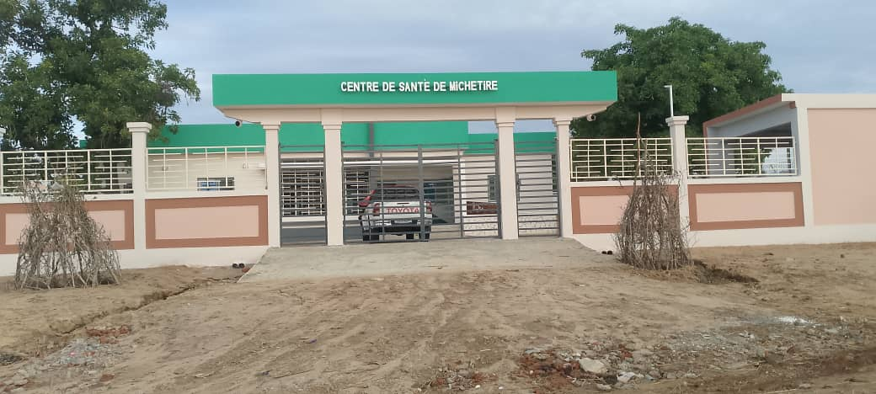
Entrée principale du centre avant la confection de logo des bailleurs
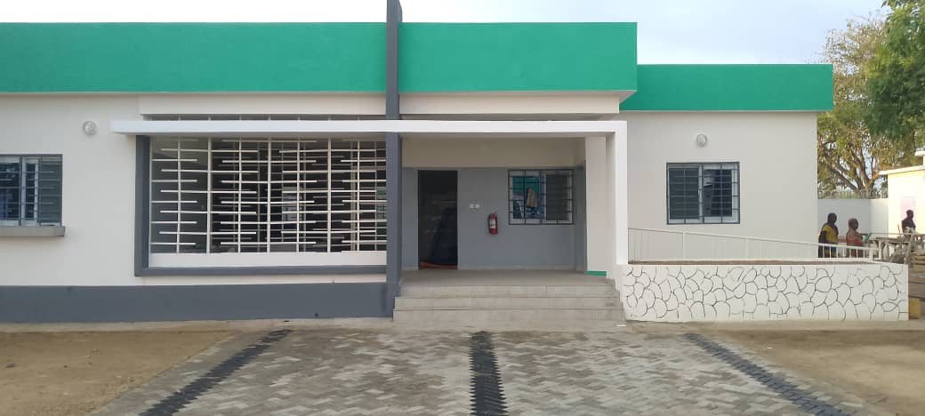
Dispensaire

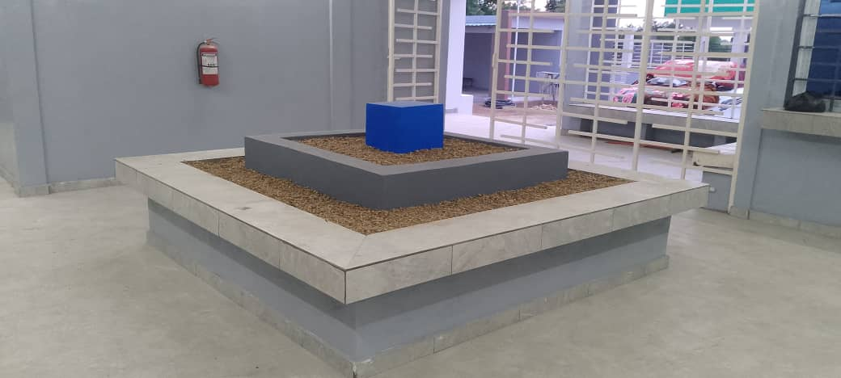
Hall dispensaire

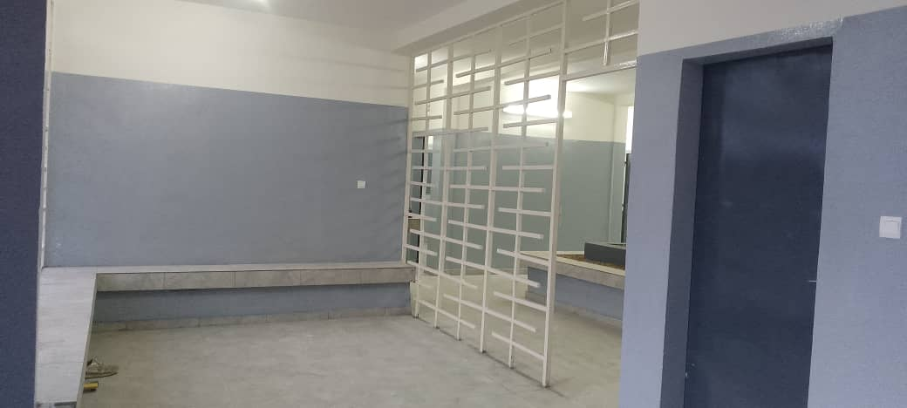

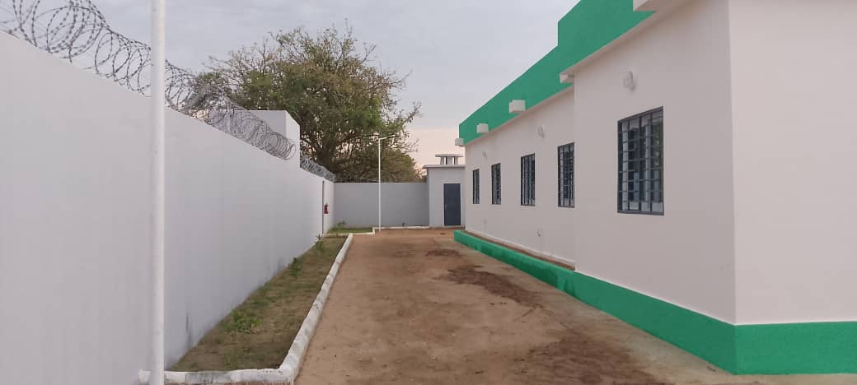
Vue de derrière dispensaire,incinérateur et mur de séparation avec les deux logement
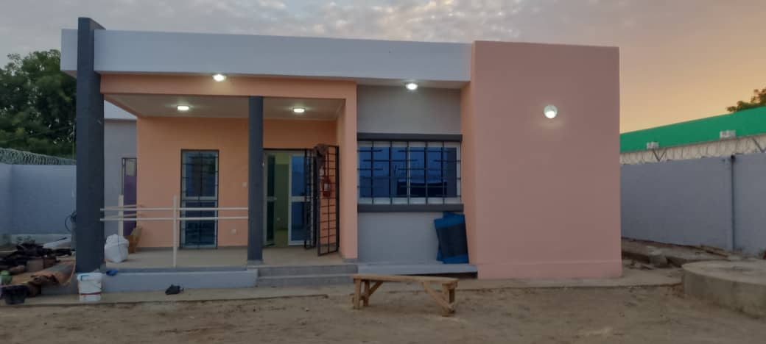
Logement sage-femme

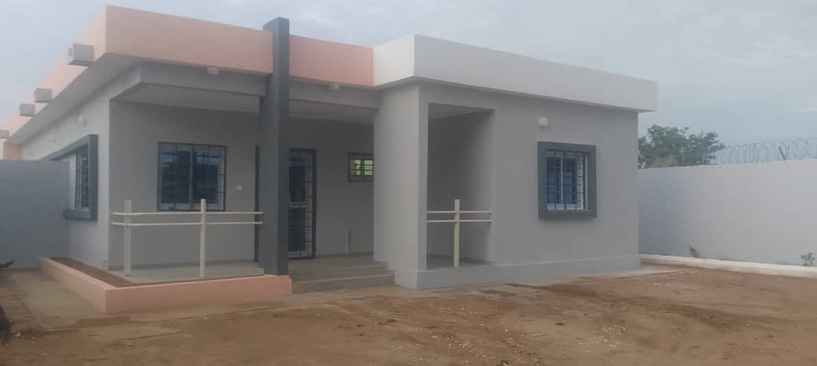
Logement infirmier

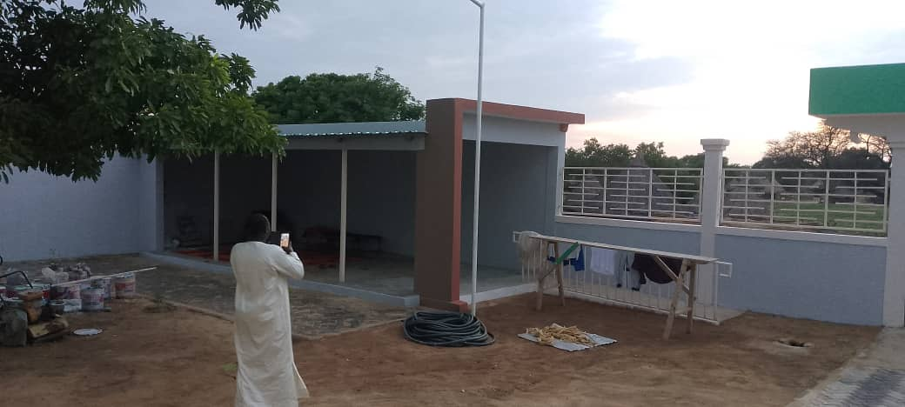

H
Hangar de repos
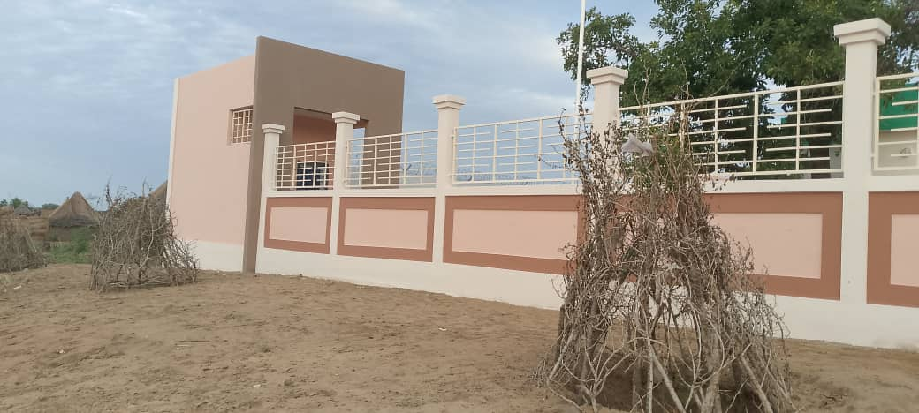
Local gardien

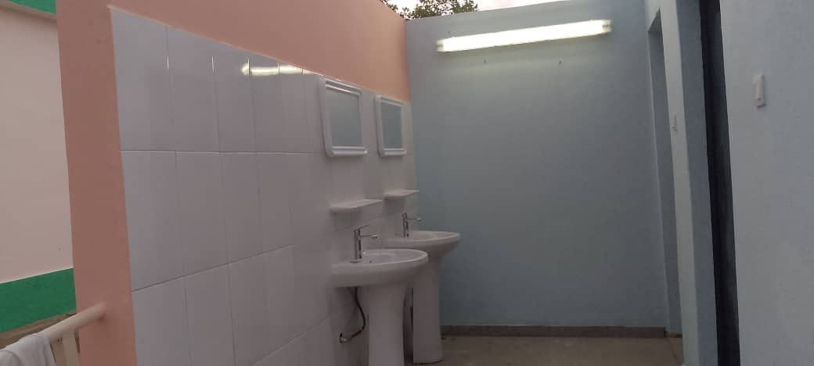

Bloc latrine

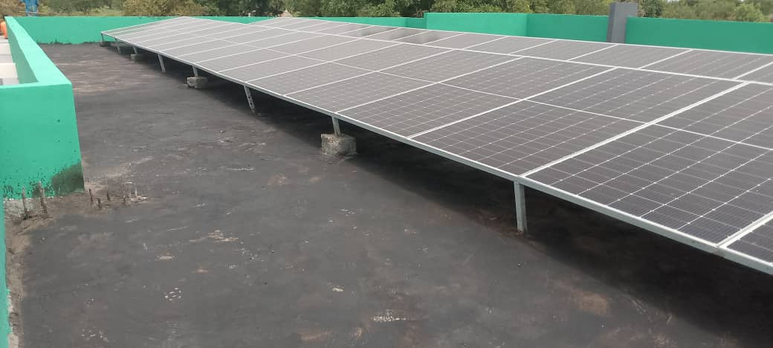
Énergie solaire

MANDOUL
Centre de santé de Bormente
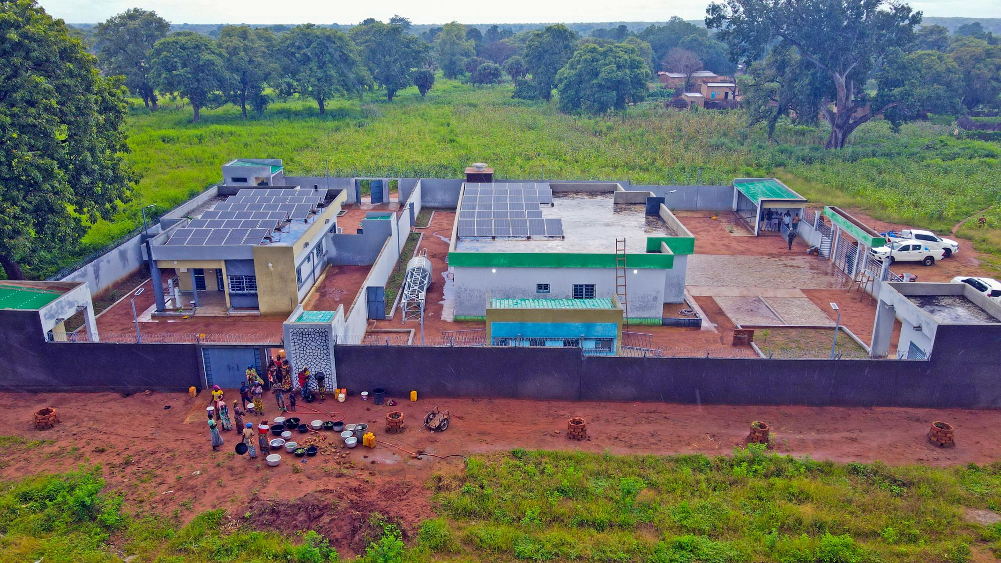
Vue arienne du centre
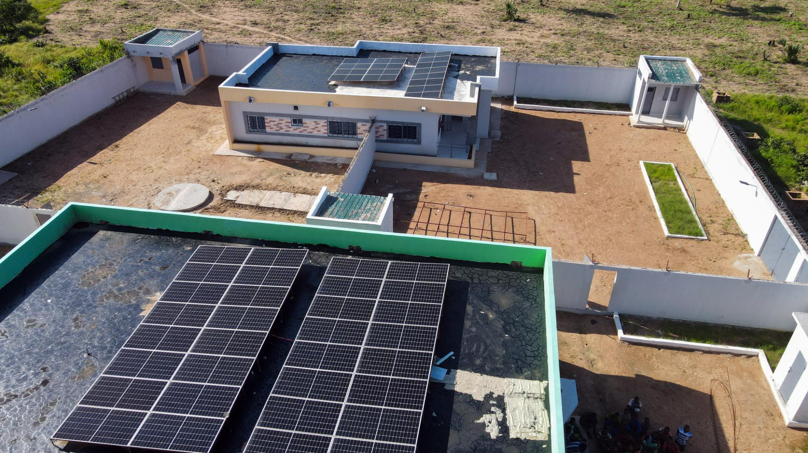
Vue aérienne du centre

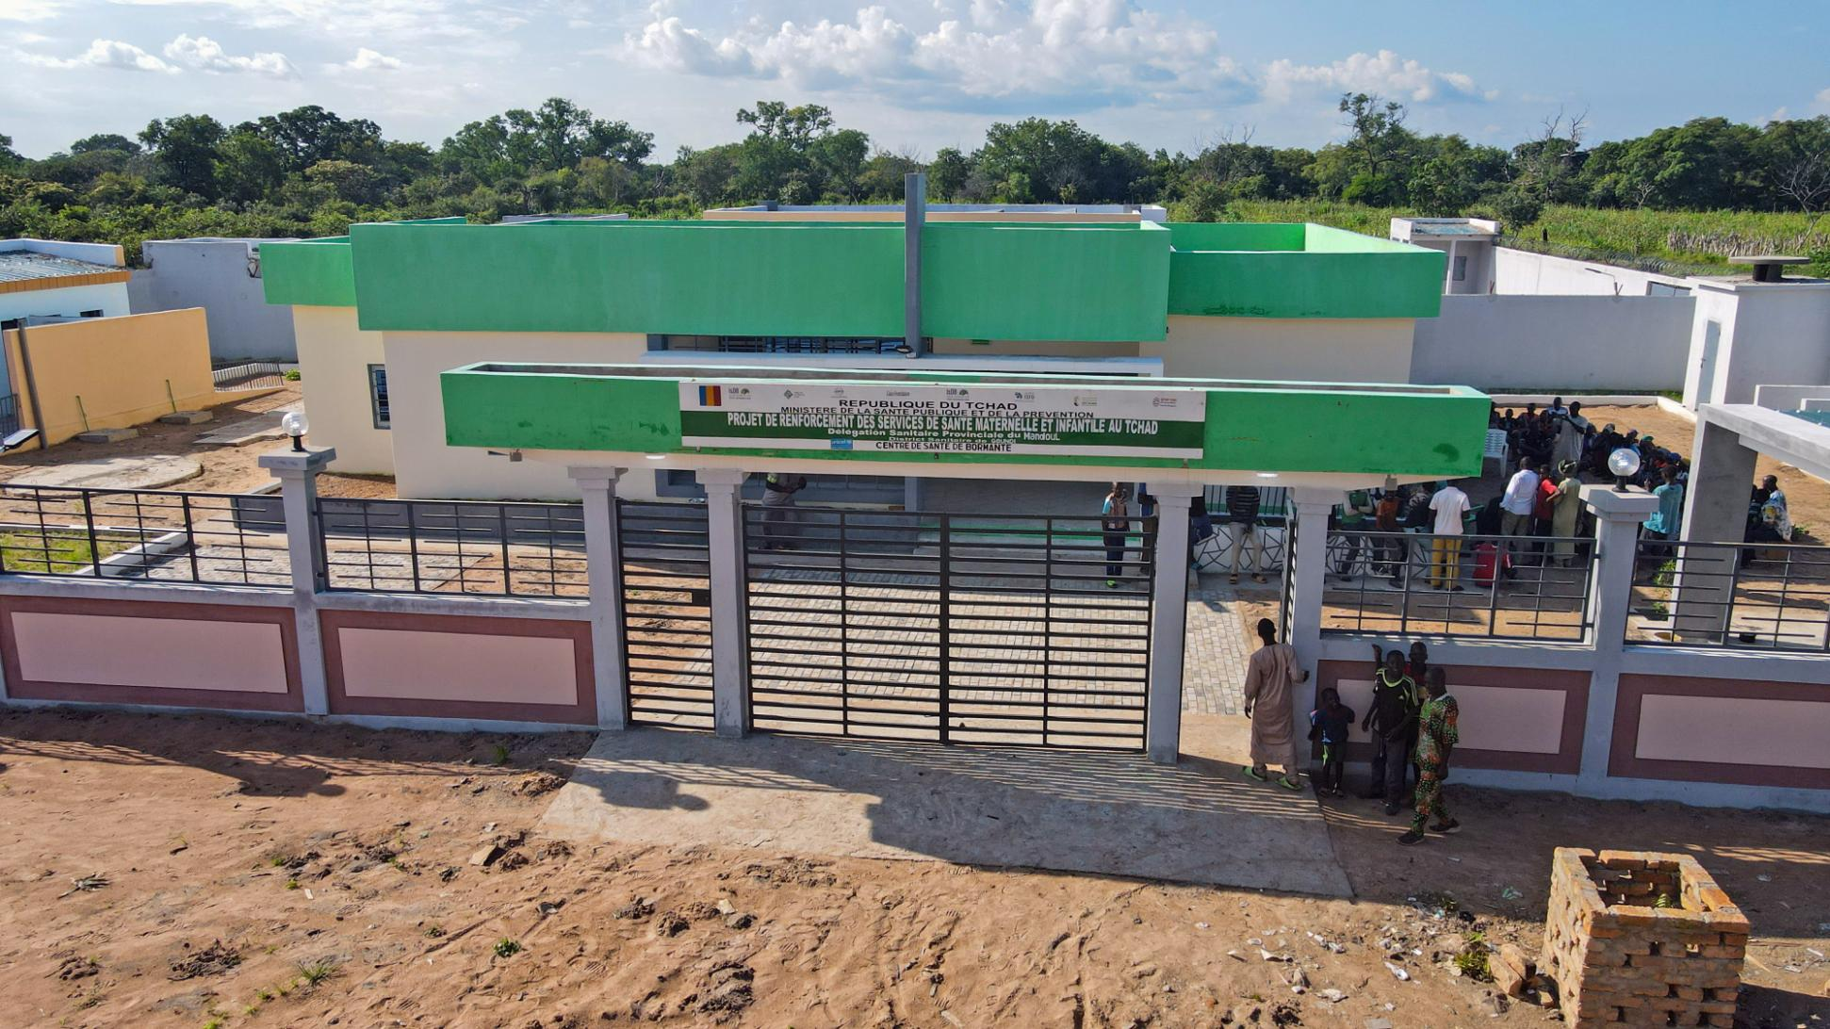
Entrée principale du centre
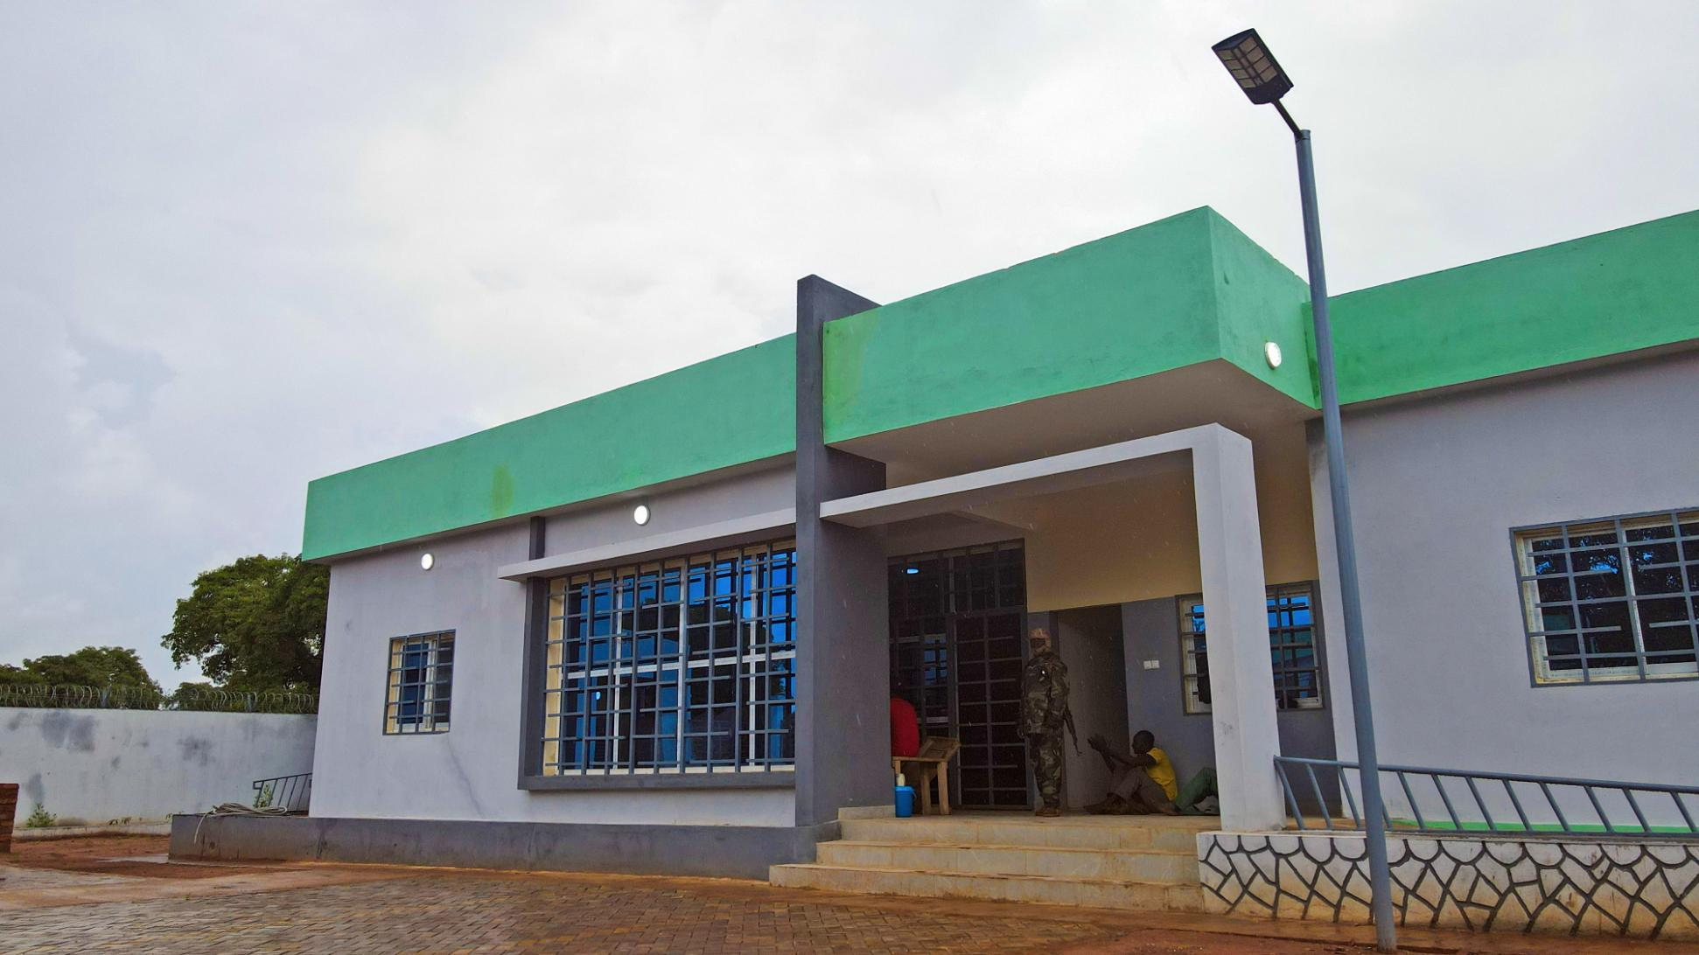

Dispensaire

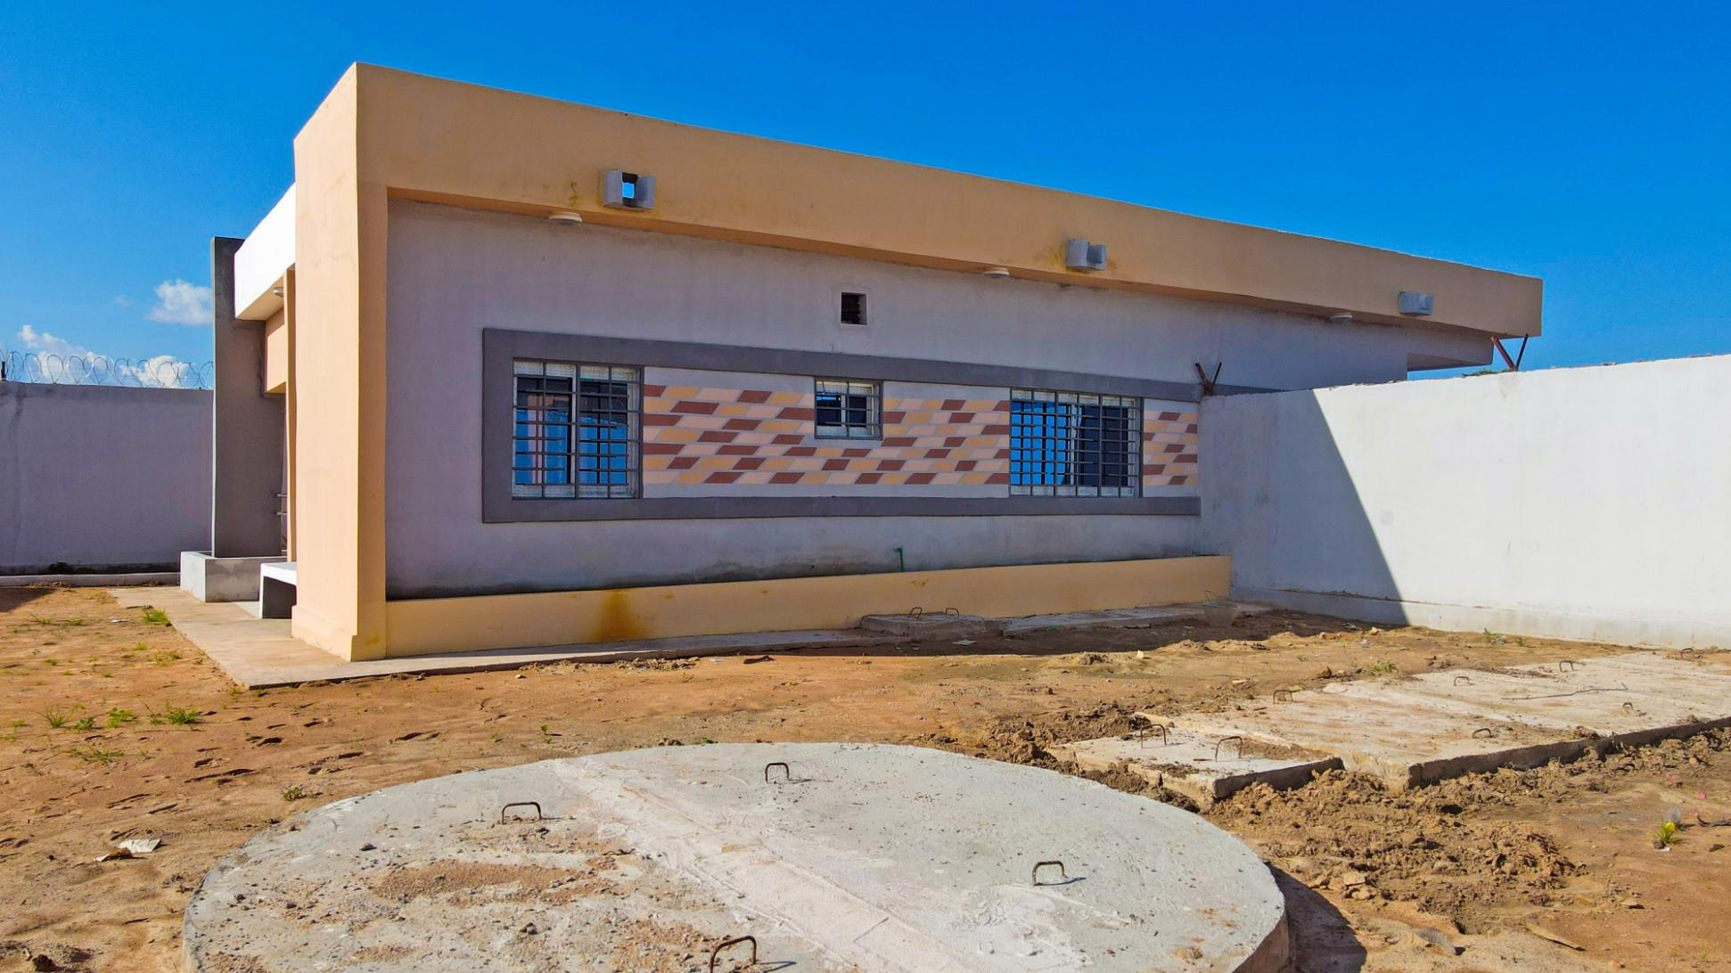
Logement

ENNEDI-EST
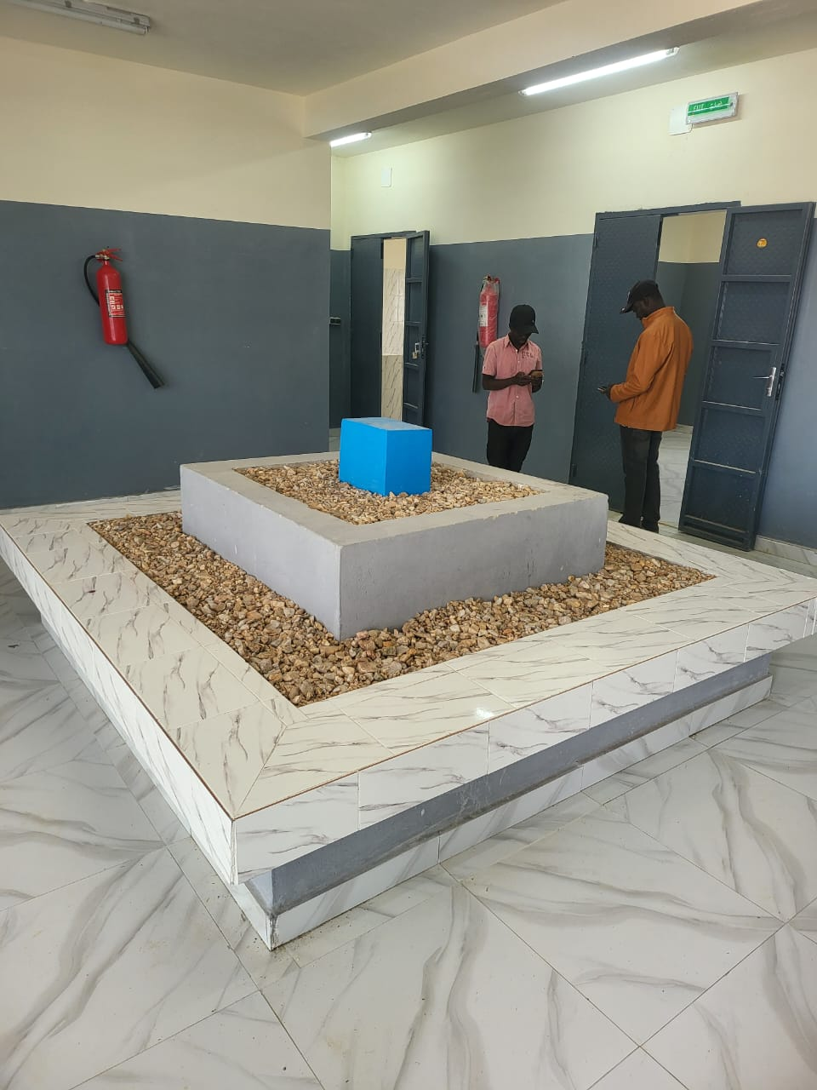
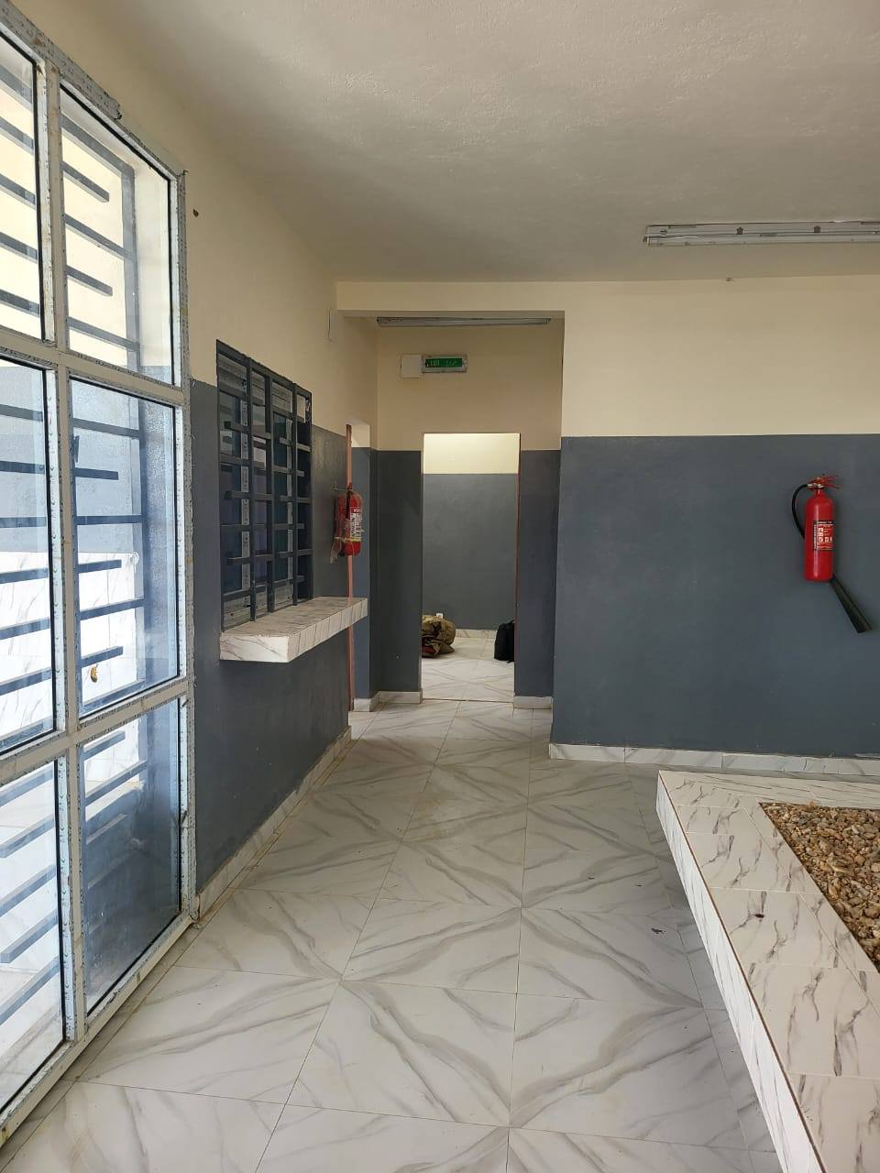
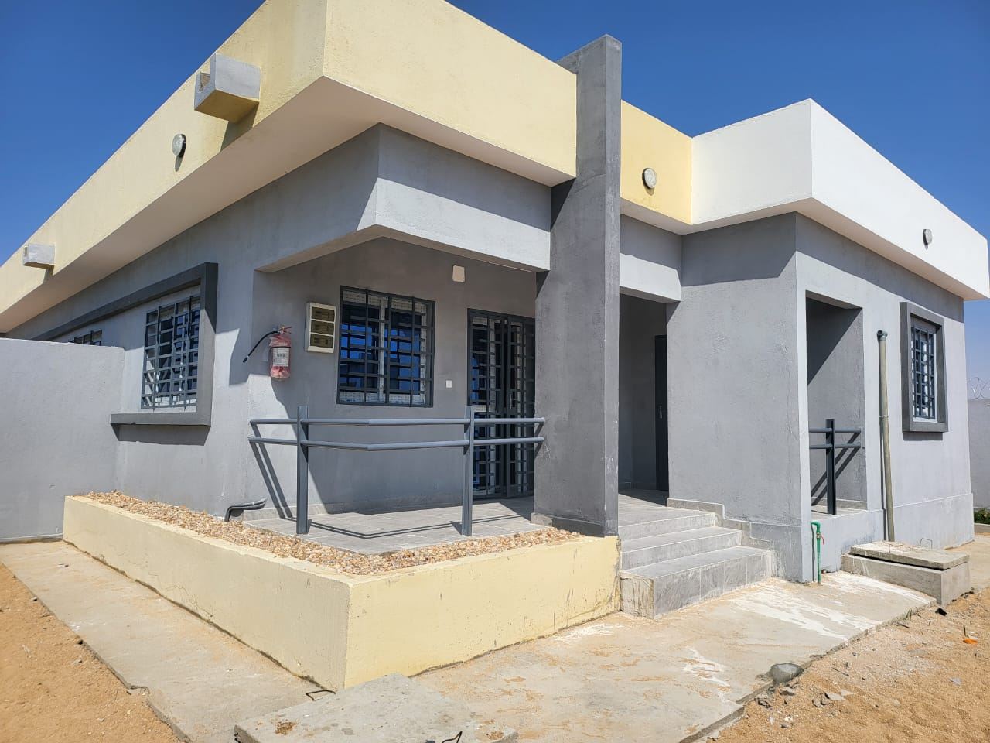
Logement sage-femme
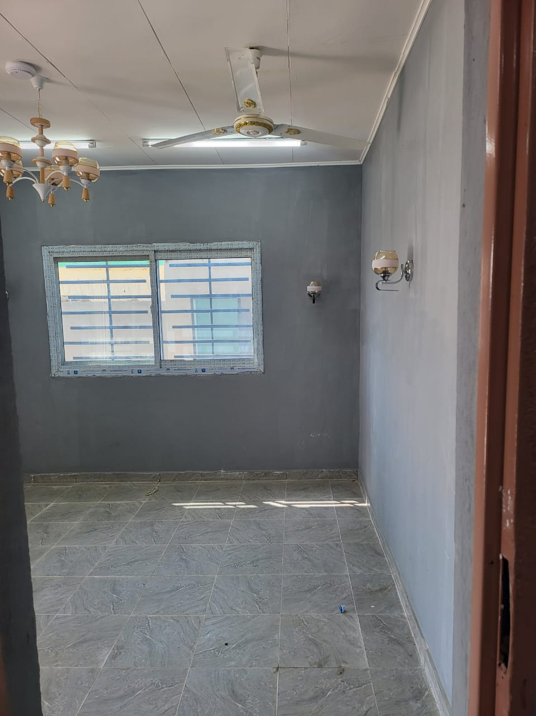
Salon

Extension du Centre Hospitalier Universitaire d’Abéché
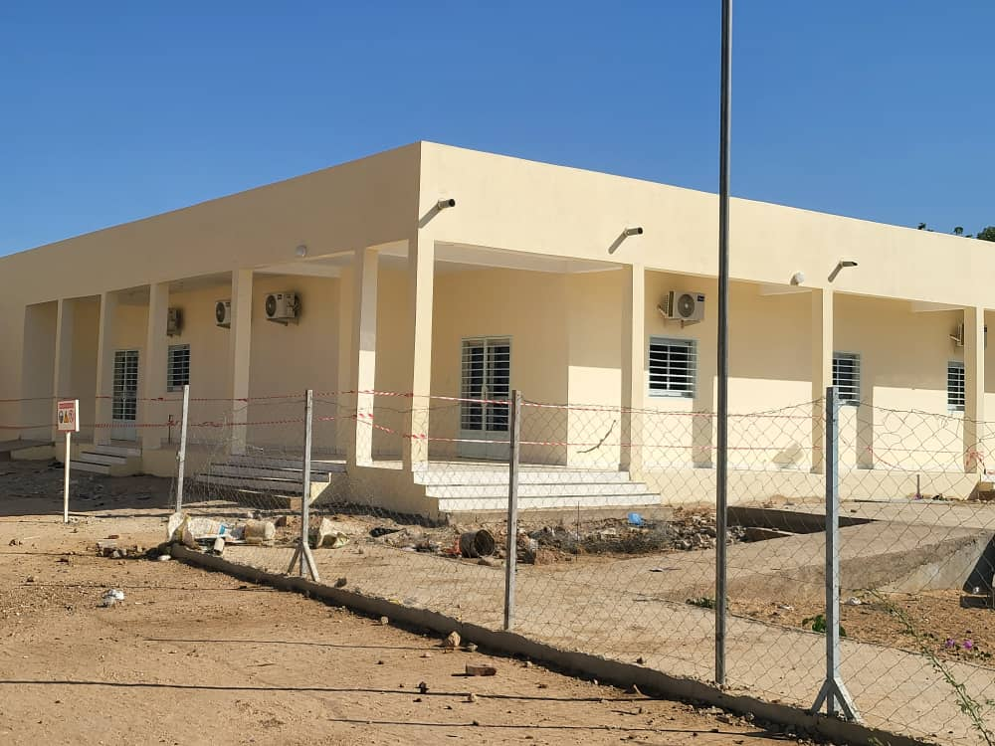
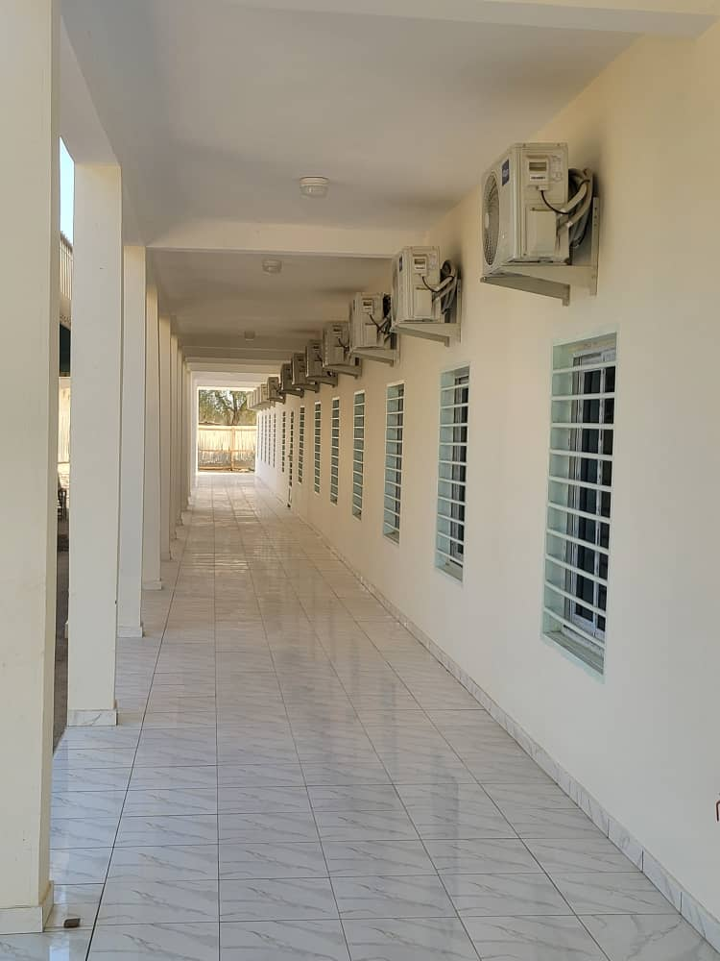
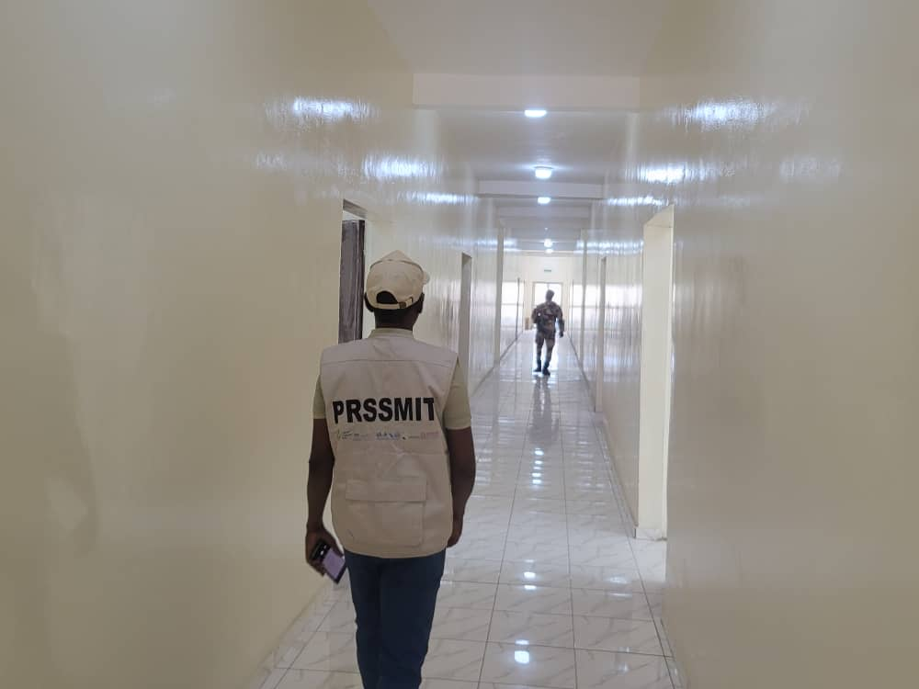
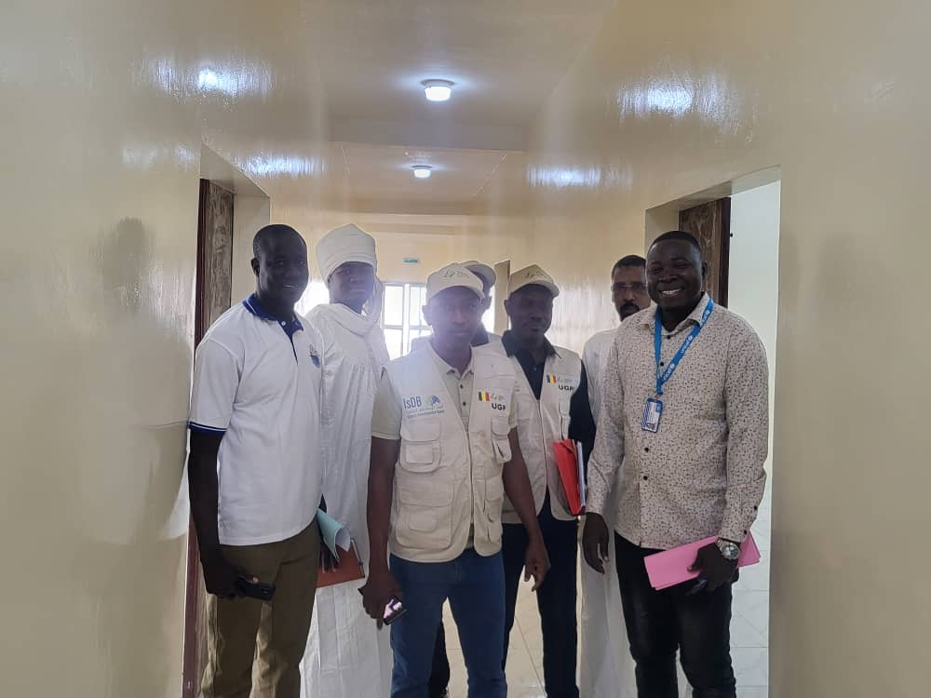
Visite de la délégation du CHU -ME de NDjamena par la BID au Tchad conduite par Dr ISSA FAYE Directeur Régional
